RAPPORT FINAL — PROJET DATA MINING
Analyse des données cliniques de la maladie de Crohn
Module Data Mining
Année universitaire 2025-2026
Réalisé par : Marouane Boutayeb
Groupe B

Table des matières
RÉSUMÉ EXÉCUTIF 5
Résultats clés 5
Contributions méthodologiques 5
1. INTRODUCTION 7
1.1 Contexte médical 7
1.2 Objectifs du projet 7
1.3 Présentation du dataset 7
2. ÉTAPE 1 — NETTOYAGE DES DONNÉES 9
2.1 Stratégie générale 9
2.2 Analyse des valeurs manquantes 9
2.3 Imputation conditionnelle de HBI par KNN-Imputer 10
2.4 Imputation de Treatment 11
2.5 Statistiques descriptives après nettoyage 11
2.6 Interprétation des distributions 11
2.7 Détection des outliers par méthode IQR 13
2.8 Matrice de corrélation 14
2.9 Conclusion de l’étape 1 15
3. ÉTAPE 2 — CLUSTERING NON SUPERVISÉ 16
3.1 Objectif 16
3.2 Variables utilisées et standardisation 16
3.3 Recherche systématique du nombre optimal de clusters 16
3.4 Justification du choix k = 3 17
3.5 Profils des 3 clusters K-Means 18
3.6 Interprétation clinique des 3 clusters 19
Cluster 0 — « Maladie chronique sévère installée » (n=596, 38,0 %) 19
Cluster 1 — « Inflammation active chez patients jeunes » (n=636, 40,5 %) 19
Cluster 2 — « Rémission ou contrôles sains » (n=338, 21,5 %) 19
3.7 Comparaison K-Means vs DBSCAN vs Ward Hiérarchique 19
3.8 Limitations à reconnaître 21
4. ÉTAPE 3 — RÈGLES D’ASSOCIATION SUR LA BASE GLOBALE 22
4.1 Objectif 22
4.2 Discrétisation des variables numériques 22
4.3 Paramètres et résultats Apriori 22
4.4 Top 10 règles par Lift décroissant 24
4.5 Interprétation des règles 25
5. ÉTAPE 4 — RÈGLES D’ASSOCIATION PAR CLUSTER 26
5.1 Idée méthodologique 26
5.2 Synthèse comparative par cluster 26
5.3 Interprétation des contrastes entre clusters 26
Cluster 0 — « Maladie sévère » : 89 règles, Lift moyen = 2,09 27
Cluster 1 — « Inflammation active » : 201 règles, Lift moyen = 1,49 27
Cluster 2 — « Rémission » : 3 158 règles, Lift moyen = 1,36 27
5.4 Top règles spécifiques au Cluster 0 (Maladie sévère) 27
5.5 Top règles spécifiques au Cluster 1 (Inflammation active) 28
5.6 Top règles spécifiques au Cluster 2 (Rémission) 28
5.7 Apport de l’analyse par cluster 29
6. ÉTAPE 5 — CLASSIFICATION SUPERVISÉE FLARE vs REMISSION 30
6.1 Choix de la variable cible 30
6.2 Préparation du jeu de données 30
6.3 Résultats avec HBI inclus 30
6.4 Validation croisée 5-fold stratifiée 33
6.5 Importance des variables — découverte d’une fuite informationnelle 34
Découverte critique : pourquoi HBI domine-t-il à 72,64 % ? 35
6.6 Analyse complémentaire — Classification SANS HBI 35
Résultats comparatifs 35
Interprétation de la chute spectaculaire 35
6.7 Importance des variables SANS HBI 37
6.8 Discussion finale sur la classification 38
Quel modèle retenir en pratique ? 38
Apport scientifique de la double analyse 38
7. SYNTHÈSE ET CONCLUSION 39
7.1 Récapitulatif des contributions 39
7.2 Principaux résultats scientifiques 39
7.3 Limitations reconnues 40
7.4 Pistes d’amélioration 40
7.5 Conclusion finale 40

RÉSUMÉ EXÉCUTIF
Ce rapport présente une analyse complète d’un dataset clinique de 1 570 patients atteints (ou suspectés) de la maladie de Crohn, à travers un pipeline de Data Mining en 5 étapes : (1) nettoyage rigoureux des données, (2) clustering non supervisé pour identifier des profils cliniques, (3) extraction de règles d’association sur la base globale, (4) extraction de règles spécifiques à chaque cluster, et (5) classification supervisée binaire pour prédire l’état clinique du patient (Flare vs Remission).

Résultats clés
L’analyse a permis d’identifier 4 colonnes présentant plus de 50 % de valeurs manquantes ; ces colonnes ont été supprimées plutôt qu’imputées artificiellement, conformément aux bonnes pratiques en analyse de données médicales. Pour la variable HBI (18 % manquants), une imputation intelligente par KNN-Imputer a été appliquée, en distinguant les patients Crohn (imputation par 5 plus proches voisins) des patients non-Crohn (HBI = 0, justifié cliniquement).
Le clustering K-Means avec k = 3 (choix justifié par la pertinence clinique malgré un score Silhouette légèrement plus bas qu’à k = 2) a révélé trois profils cliniques distincts et interprétables : (i) maladie sévère chronique (38 % des patients, HBI moyen 9,2), (ii) inflammation active modérée (40 %, CRP la plus élevée à 11,9 mg/L), et (iii) rémission ou contrôles sains (22 %, CRP normale à 2,6 mg/L).
L’Apriori appliqué sur la base globale a identifié 4 992 règles d’association vérifiant les seuils (support ≥ 10 %, confiance ≥ 60 %, lift ≥ 1,2). L’analyse par cluster a révélé un comportement contrasté des trois sous-groupes : le cluster sévère produit peu de règles (89) mais avec un lift moyen très élevé (2,09), tandis que le cluster en rémission produit énormément de règles (3 158) avec un lift moyen plus modéré (1,36).
Le modèle Random Forest atteint une AUC = 0,9996 avec une validation croisée 5-fold extrêmement stable (écart-type 0,0002). Cependant, une analyse complémentaire révèle que cette performance exceptionnelle est largement portée par le score HBI (qui capture 72,64 % de l’importance des variables). Lorsque HBI est exclu, l’AUC chute à 0,6564 — un résultat tout aussi instructif scientifiquement, qui révèle la véritable difficulté de prédire un flare uniquement à partir des marqueurs biologiques.

Contributions méthodologiques
- Choix d’une variable cible non biaisée (FlareStatus, 0 % manquants), évitant la fragilité d’une cible dérivée de variables imputées.
- Imputation conditionnelle cohérente avec le diagnostic (HBI fixé à 0 et traitement « Aucun » pour les non-concernés) plutôt qu’une imputation aveugle par la médiane ou le mode.
- Recherche systématique du nombre optimal de clusters par 4 critères convergents (Inertie, Silhouette, Davies-Bouldin, Calinski-Harabasz).
- Comparaison de 3 méthodes de clustering (K-Means, DBSCAN, Ward).
- Analyse double de la classification : avec et sans HBI, pour distinguer la performance apparente de la performance prédictive « pure ».
- Discussion explicite des limitations méthodologiques.

1. INTRODUCTION

1.1 Contexte médical
La maladie de Crohn est une maladie inflammatoire chronique de l’intestin (MICI) qui évolue par poussées (flares) entrecoupées de périodes de rémission. Son diagnostic et son suivi reposent sur un faisceau d’indicateurs : symptômes cliniques, marqueurs biologiques (CRP, hémoglobine, plaquettes), score d’activité (Harvey-Bradshaw Index, HBI), et imagerie. La capacité à stratifier les patients par profil de gravité et à anticiper une rechute est un enjeu majeur pour adapter la prise en charge thérapeutique.

1.2 Objectifs du projet
Ce projet vise quatre objectifs scientifiques :
- Nettoyer rigoureusement un dataset clinique réel comportant des valeurs manquantes massives sur certaines colonnes.
- Identifier des sous-groupes homogènes de patients par clustering non supervisé.
- Extraire des règles d’association entre caractéristiques cliniques, globalement et par sous-groupe.
- Construire un modèle de classification capable de prédire l’état clinique (Flare vs Remission) d’un patient.

1.3 Présentation du dataset
Le dataset Data_Crohn.xlsx contient 1 570 patients caractérisés par 26 variables réparties comme suit :
Type | Nombre | Variables principales
Numériques continues | 11 | Age, BMI, CRP, WBC, Hémoglobine, Plaquettes, ALT, AST, Disease duration, HBI, CD62P
Catégorielles | 14 | Sex, Diagnosis, Montreal Classification, Treatment, Flare/Remission, Comorbidities, Smoking, etc.
Identifiant | 1 | Anonymous Patient ID
Distribution des principales variables observées :
- Diagnostic : 1 287 Crohn’s disease (82,0 %), 209 Healthy control (13,3 %), 74 Ulcerative colitis (4,7 %)
- Sexe : 869 hommes (55,4 %), 701 femmes (44,6 %)
- Statut clinique (Flare/Remission) : 914 Remission (58,2 %), 656 Flare (41,8 %)
- Tabagisme : 991 non-fumeurs (63,1 %), 273 anciens (17,4 %), 190 actifs (12,1 %), 116 passifs (7,4 %)
- Ethnicité : 1 236 Nord-Africains (78,7 %), 103 Européens, 96 Moyen-Orient, 94 Sub-sahariens, 41 Autres
Cette distribution montre une prédominance Nord-Africaine dans la cohorte, ce qui est cohérent avec un contexte d’étude marocain. Le ratio Crohn/contrôles (≈ 6:1) traduit une étude orientée maladie plus qu’une étude épidémiologique de population générale.

2. ÉTAPE 1 — NETTOYAGE DES DONNÉES

2.1 Stratégie générale
Le nettoyage suit une philosophie rigoureuse : « mieux vaut moins de données fiables que beaucoup de données fictives ». Toutes les décisions sont justifiées et documentées. Cette approche s’oppose à une imputation systématique qui, lorsque les taux de manquants sont massifs, crée une homogénéité artificielle préjudiciable à toutes les analyses ultérieures.

2.2 Analyse des valeurs manquantes
L’examen initial du dataset a identifié 6 variables présentant des valeurs manquantes :
Variable | Manquants | Pourcentage | Décision | Justification
CD62P | 1 289 | 82,1 % | Supprimée | Imputer 82 % de valeurs créerait un dataset artificiellement homogène où la même valeur (médiane) reviendrait sur la majorité des patients
Perianal | 1 210 | 77,1 % | Supprimée | Idem ; trop de valeurs imputées biaiseraient les analyses
Comorbidities | 924 | 58,9 % | Supprimée | Plus de la moitié manquante : non fiable même par imputation simple
NonIBDMed | 855 | 54,5 % | Supprimée | Idem
HBI | 283 | 18,0 % | 0 pour les non-Crohn | Score propre à la maladie de Crohn, non applicable aux autres (voir section 2.3)
Treatment | 224 | 14,3 % | Imputation conditionnelle | Contrôles sains : « Aucun » ; patients : mode des patients (Anti-TNF)
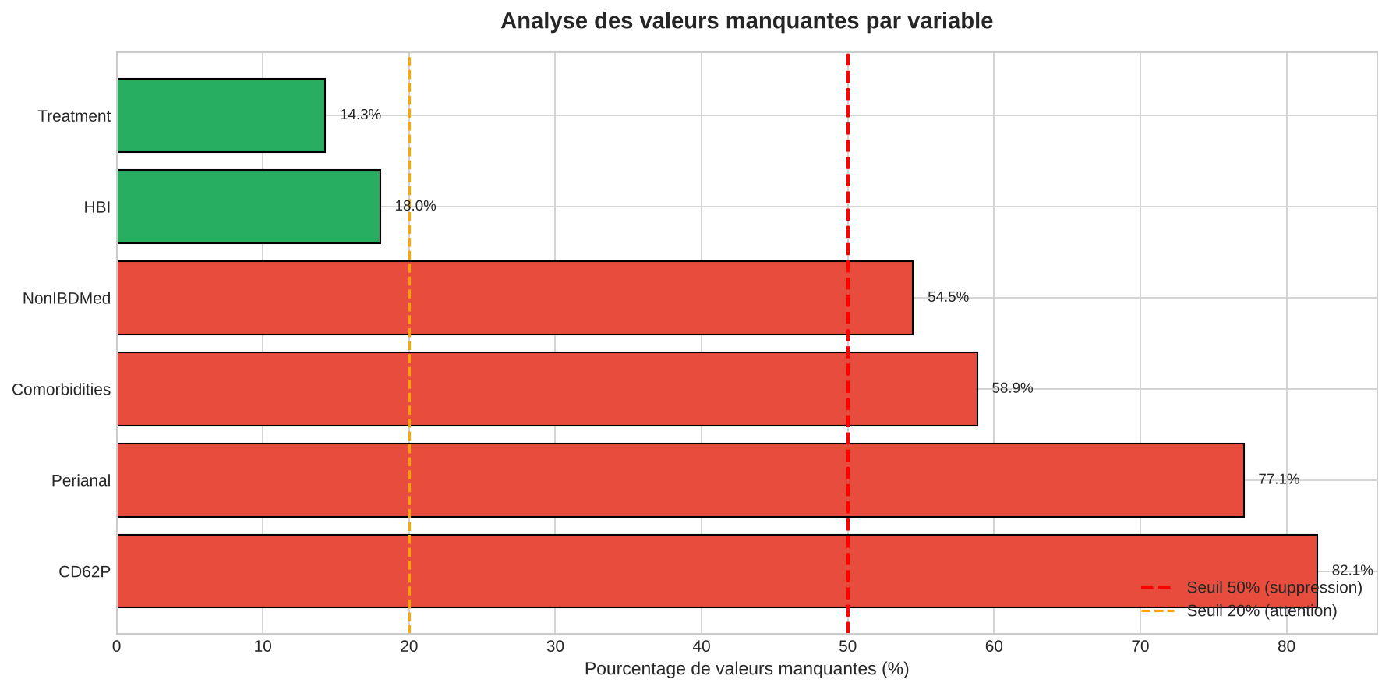
Pourcentage de valeurs manquantes par variable. Les barres rouges (> 50 %) indiquent les colonnes supprimées. La barre orange à 20 % marque le seuil d’attention. Les barres vertes (< 20 %) sont imputées.
Justification approfondie de la suppression : la décision de supprimer les 4 colonnes très lacunaires plutôt que de les imputer s’appuie sur la propriété mathématique suivante : lorsqu’on impute par la médiane une variable où 80 % des valeurs sont manquantes, on remplace 80 % des observations par une constante. Le résultat est une variable dont l’écart-type est artificiellement réduit, dont la corrélation avec les autres variables devient quasi nulle, et qui n’apporte plus aucune information discriminante aux algorithmes downstream. La suppression, bien que radicale, est la seule décision honnête.

2.3 Imputation conditionnelle de HBI par KNN-Imputer
Le Harvey-Bradshaw Index (HBI) est un score d’activité spécifique à la maladie de Crohn, calculé à partir de symptômes cliniques (douleur abdominale, état général, présence de masse abdominale, etc.). Sa structure logique justifie un traitement à deux niveaux :
Niveau 1 — Patients non-Crohn (Healthy control + Ulcerative colitis) : la variable n’a pas de sens clinique (le HBI est par définition un score Crohn). Ces 283 valeurs sont fixées à 0, ce qui correspond à l’absence d’activité Crohn (ce qui est trivialement vrai pour ces patients).
Niveau 2 — Patients Crohn avec HBI manquant : dans ce dataset, aucun patient Crohn n’a de HBI manquant (les 283 valeurs manquantes concernent uniquement les contrôles sains et les patients RCH). Un KNN-Imputer (k = 5) est néanmoins intégré au pipeline pour traiter ce cas sur de nouvelles données : il estimerait la valeur manquante à partir des 5 patients Crohn les plus similaires sur les 9 autres variables numériques (Age, BMI, CRP, WBC, Hb, Platelets, ALT, AST, Duration).
Avantage du KNN-Imputer sur la médiane simple : la médiane simple remplace toute valeur manquante par une constante unique, ignorant les caractéristiques du patient. Le KNN-Imputer personnalise l’imputation : un patient jeune avec CRP élevée recevra un HBI imputé proche de celui d’autres patients jeunes avec CRP élevée, et non la médiane globale. Ceci préserve les corrélations entre variables et fournit des estimations plus réalistes.

2.4 Imputation de Treatment
La variable Treatment présente 224 valeurs manquantes (14,3 %). L’analyse par diagnostic montre que 209 d’entre elles concernent les contrôles sains : ces personnes ne sont pas malades et ne reçoivent donc aucun traitement de MICI. Leur imputer le mode (Anti-TNF) serait cliniquement faux et créerait des associations artificielles. Elles reçoivent donc la modalité « Aucun ». Les 15 patients restants (Crohn ou RCH) sont imputés par le mode calculé sur les patients uniquement (Anti-TNF). Après imputation : Anti-TNF 526 patients, Ustekinumab 220, Aucun 209.

2.5 Statistiques descriptives après nettoyage
Après nettoyage, le dataset contient 1 570 patients × 22 variables sans aucune valeur manquante.
Variable | Moyenne | Médiane | Écart-type | Min | Max | Skewness | Kurtosis
Age | 37,62 | 37,0 | 11,50 | 16 | 80 | 0,34 | 0,02
BMI | 23,39 | 23,2 | 3,91 | 16,0 | 38,1 | 0,24 | -0,26
CRP | 9,32 | 8,6 | 7,57 | 0,1 | 33,6 | 0,50 | -0,67
WBC | 8,65 | 8,6 | 2,15 | 3,0 | 15,3 | 0,00 | -0,23
Hb | 13,21 | 13,2 | 1,23 | 9,0 | 18,0 | 0,13 | 0,04
Platelets | 345,04 | 348,0 | 73,71 | 154 | 555 | -0,05 | -0,40
ALT | 22,35 | 22,0 | 7,81 | 5 | 46 | 0,12 | -0,20
AST | 21,49 | 21,0 | 6,66 | 5 | 42 | 0,09 | -0,13
Duration | 6,20 | 5,9 | 5,09 | 0,0 | 26,3 | 0,54 | -0,29
HBI | 5,37 | 3,0 | 6,15 | 0 | 25 | 1,38 | 1,15

2.6 Interprétation des distributions
L’analyse fine des skewness et kurtosis révèle plusieurs comportements distincts :
- Variables quasi-symétriques (|skewness| < 0,3) : Age, BMI, WBC, Hb, Platelets, ALT, AST. Leurs moyennes et médianes sont très proches, ce qui valide l’utilisation de la moyenne comme statistique de tendance centrale.
- Variables modérément asymétriques (0,3 ≤ |skewness| < 1) : CRP (0,50), Duration (0,54). L’asymétrie est positive : la majorité des patients ont des valeurs basses, mais quelques-uns présentent des valeurs élevées (CRP très élevée chez les flares aigus, durée longue chez les patients chroniques).
- Variable fortement asymétrique : HBI (skewness = 1,38). C’est la seule variable qui dépasse le seuil critique de |1| traditionnellement considéré comme nécessitant une transformation logarithmique. Cette asymétrie reflète la composition du dataset : beaucoup de patients en rémission (HBI = 0) et quelques patients sévères (HBI ≥ 16).
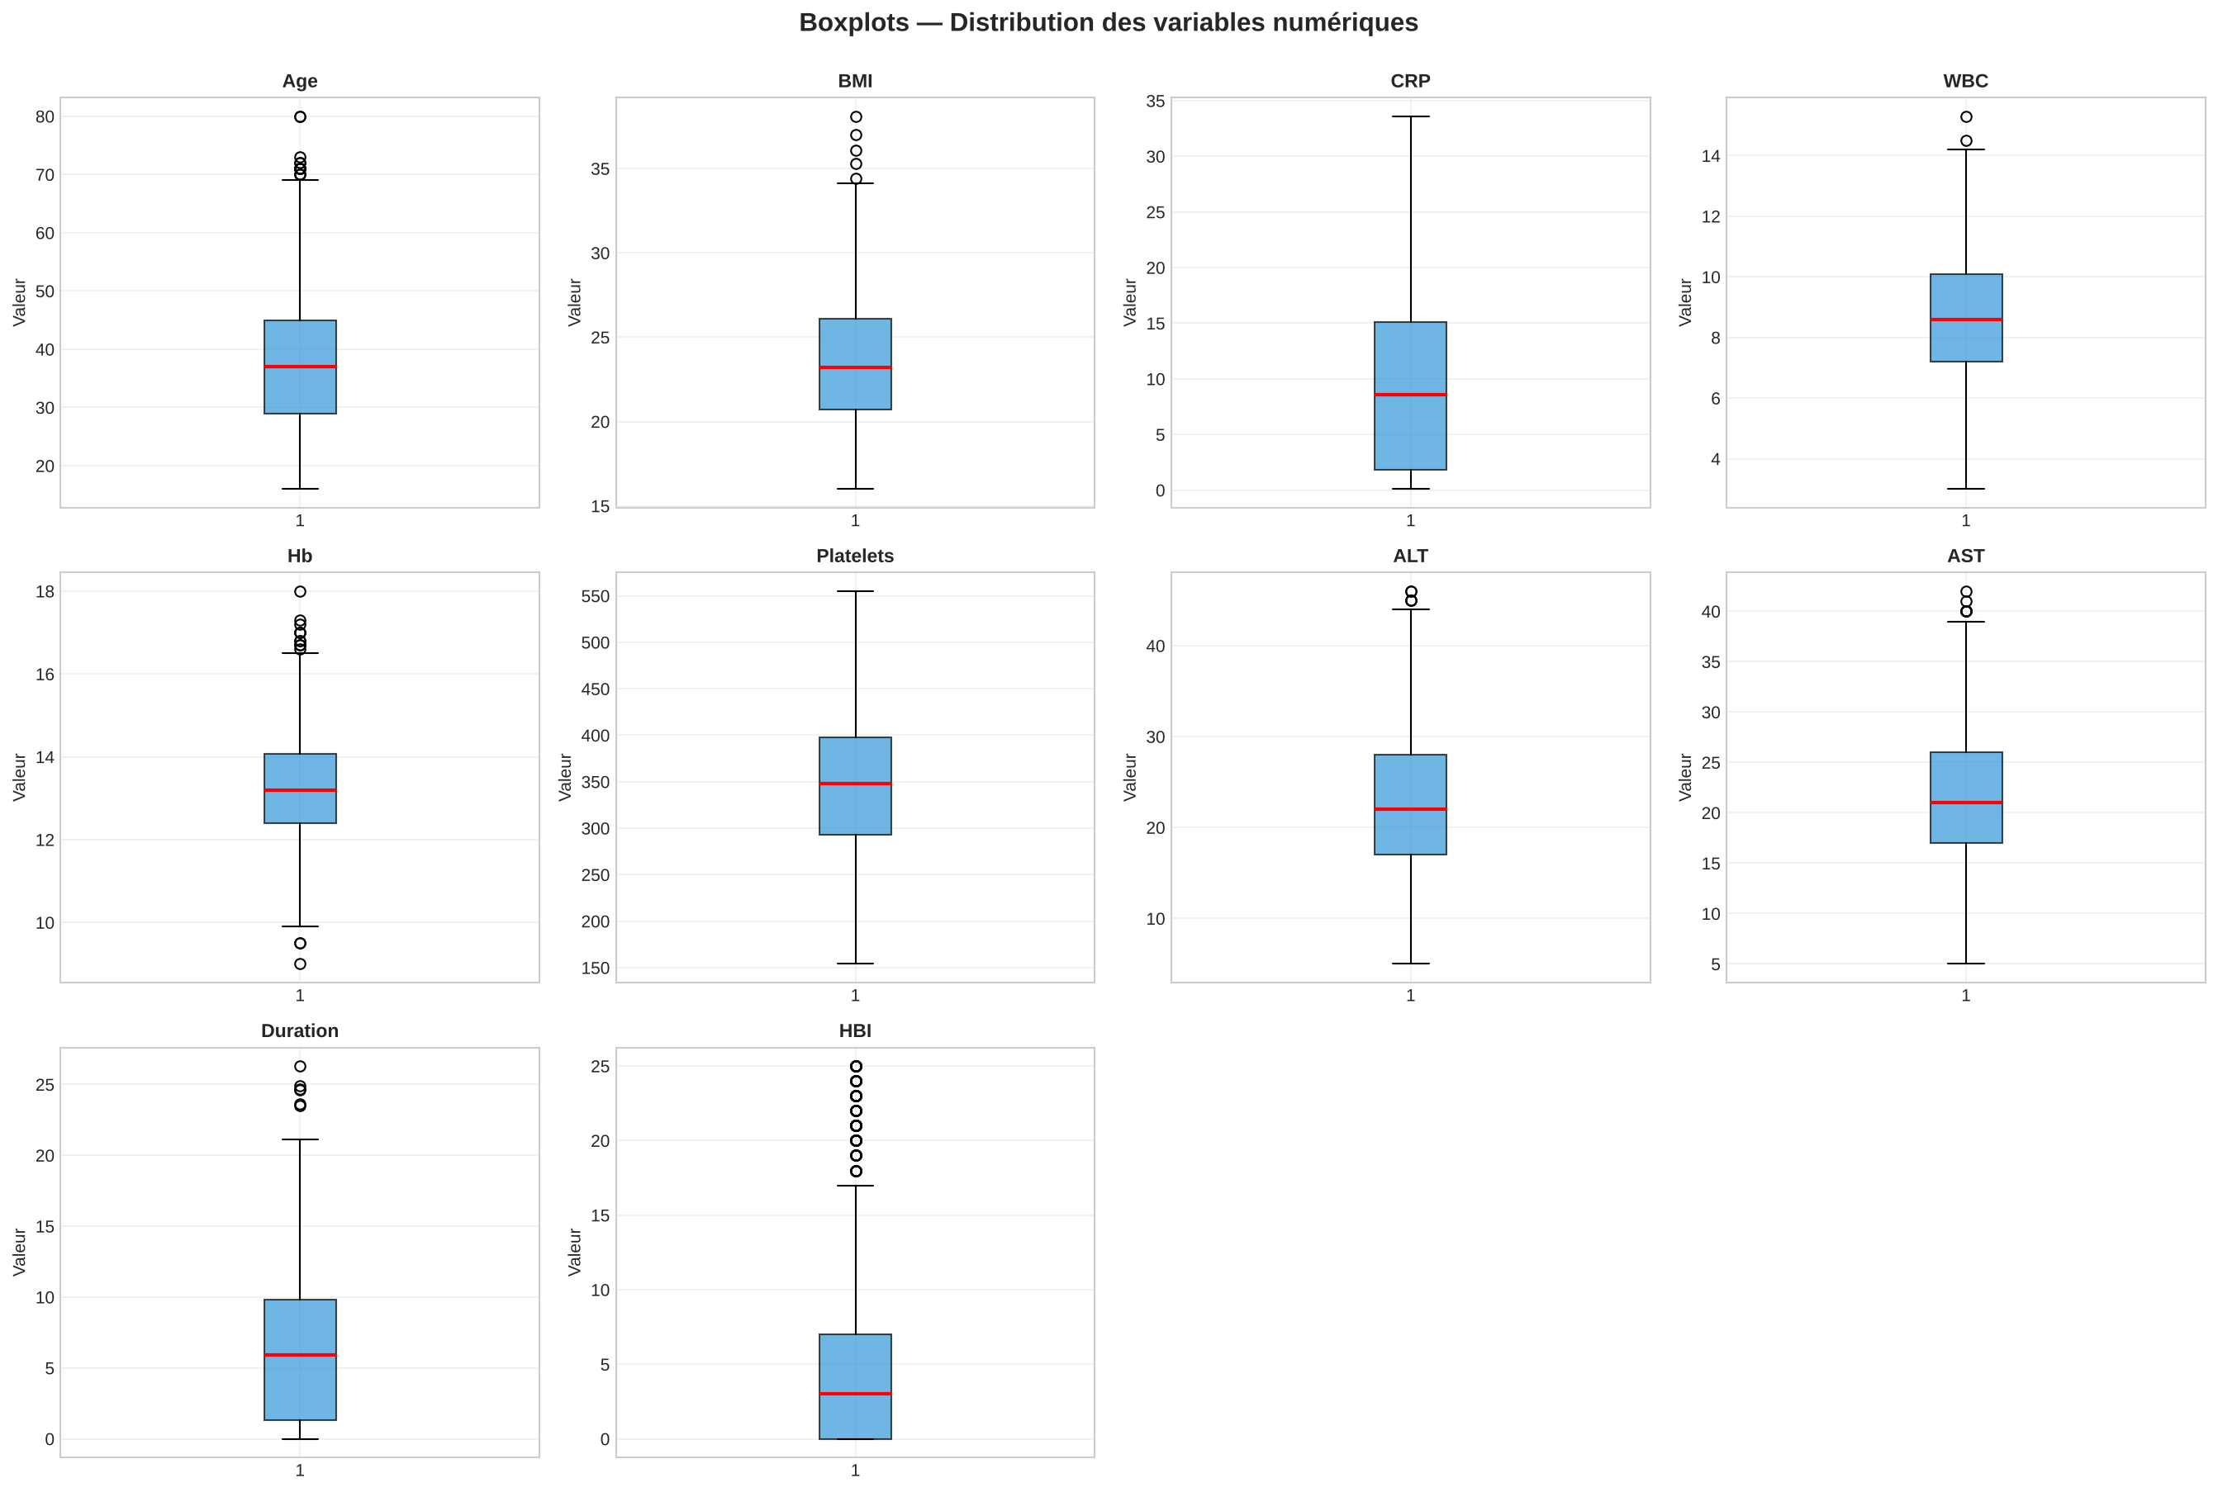
Boxplots des variables numériques après nettoyage. Les outliers (cercles isolés) représentent des observations cliniques réelles, conservées car cliniquement pertinentes.
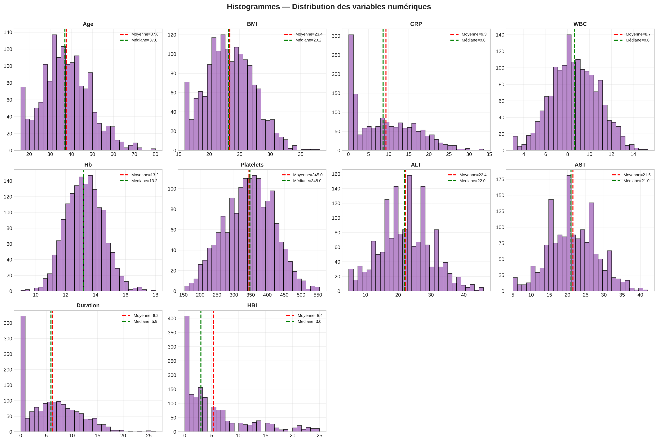
Histogrammes des distributions avec moyenne (rouge) et médiane (verte). Pour HBI et Duration, l’écart entre moyenne et médiane est notable, traduisant l’asymétrie de la distribution.

2.7 Détection des outliers par méthode IQR
L’analyse par la règle de Tukey (bornes $Q_{1}-1,5×\text{IQR}$ et $Q_{3}+1,5×\text{IQR}$) donne :
Variable | Q1 | Q3 | IQR | Borne inf | Borne sup | N outliers | %
Age | 29,0 | 45,0 | 16,0 | 5,0 | 69,0 | 14 | 0,89 %
BMI | 20,7 | 26,1 | 5,4 | 12,6 | 34,2 | 5 | 0,32 %
CRP | 1,8 | 15,1 | 13,3 | -18,1 | 35,0 | 0 | 0,00 %
WBC | 7,2 | 10,1 | 2,9 | 2,9 | 14,5 | 2 | 0,13 %
Hb | 12,4 | 14,1 | 1,7 | 9,9 | 16,6 | 14 | 0,89 %
Platelets | 293 | 398 | 105 | 135,5 | 555,5 | 0 | 0,00 %
ALT | 17,0 | 28,0 | 11,0 | 0,5 | 44,5 | 5 | 0,32 %
AST | 17,0 | 26,0 | 9,0 | 3,5 | 39,5 | 7 | 0,45 %
Duration | 1,3 | 9,8 | 8,5 | -11,5 | 22,6 | 6 | 0,38 %
HBI | 0,0 | 7,0 | 7,0 | -10,5 | 17,5 | 98 | 6,24 %
Décision : conservation de tous les outliers. Les outliers identifiés correspondent à des observations cliniques réelles :
- Les 14 patients avec Age > 69 ans sont des seniors atteints de MICI tardive — population clinique réelle.
- Les 14 patients avec Hb < 9,9 g/dL présentent une anémie sévère — situation clinique fréquente dans les MICI actives.
- Les 98 patients avec HBI > 17,5 correspondent aux formes très sévères de la maladie (HBI > 16 = activité sévère selon l’échelle clinique). Ces patients sont précisément ceux qu’il faut conserver dans une étude médicale.
Supprimer ces outliers biaiserait l’analyse vers les profils « moyens » et masquerait les cas cliniques les plus importants.

2.8 Matrice de corrélation
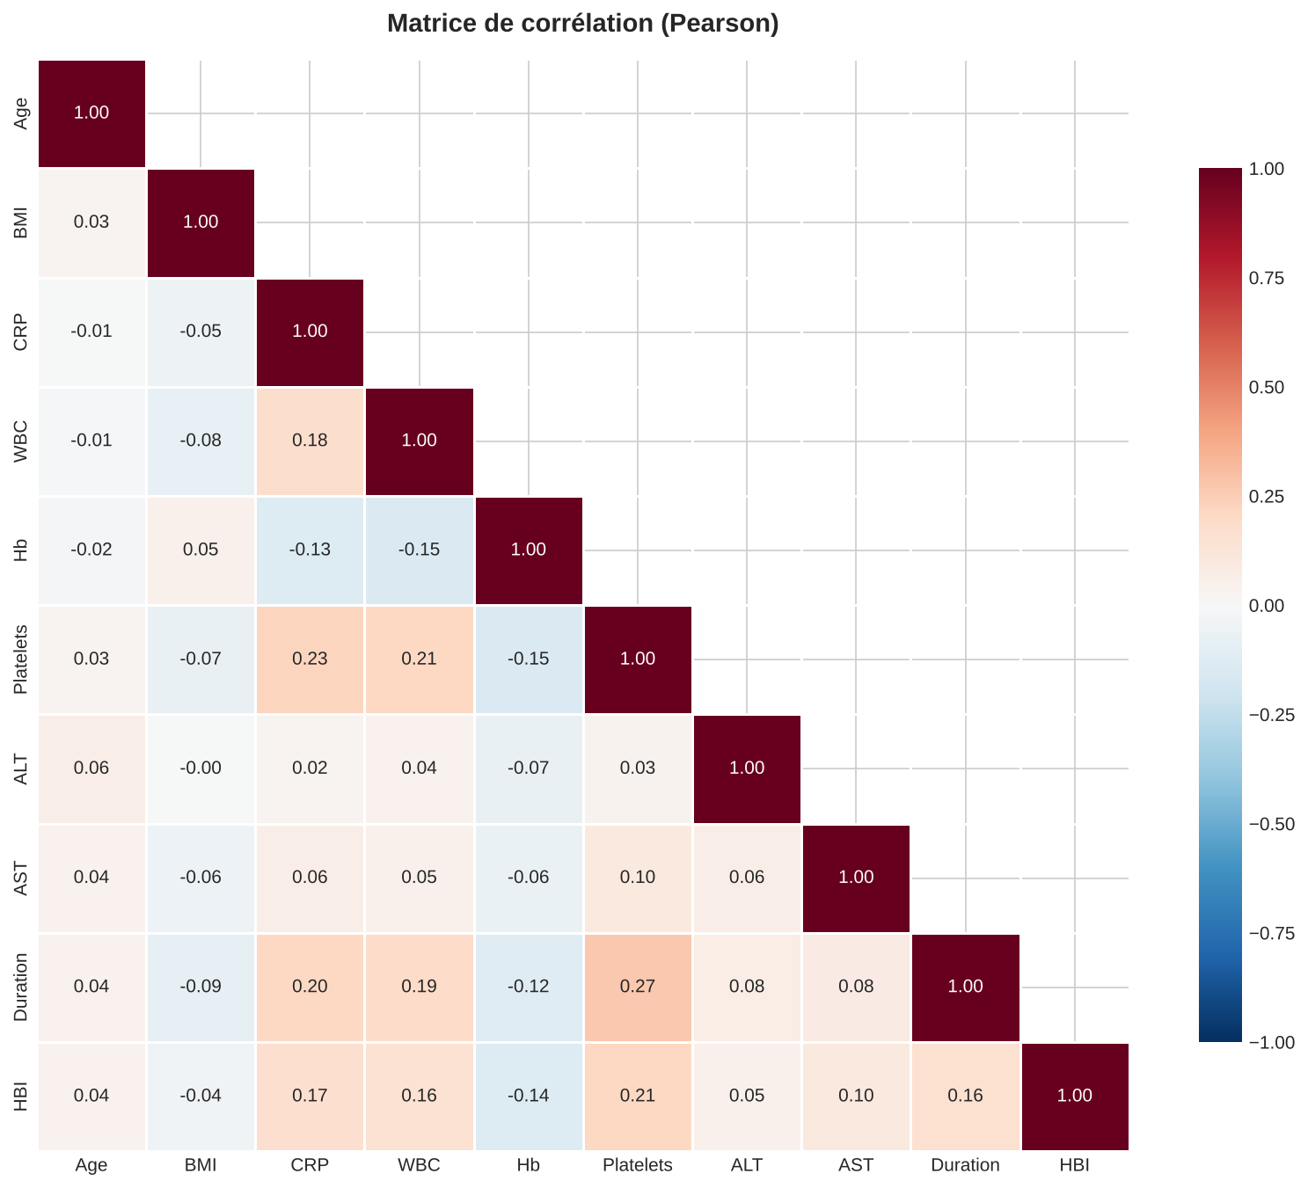
Matrice de corrélation de Pearson entre les variables numériques.
Lecture honnête de la matrice : aucune corrélation linéaire forte n’est présente dans ce dataset. Toutes les corrélations sont contenues dans l’intervalle [-0,15 ; +0,27]. Les corrélations notables sont :
Paire de variables | Corrélation | Interprétation
Duration ↔ Platelets | +0,27 | Plus la maladie est ancienne, plus les plaquettes tendent à être élevées (inflammation chronique)
Platelets ↔ CRP | +0,23 | Les deux sont des marqueurs d’inflammation
Platelets ↔ HBI | +0,21 | Cohérent avec la corrélation précédente
Duration ↔ CRP | +0,20 | Maladie chronique = inflammation persistante
Duration ↔ WBC | +0,19 | Idem
WBC ↔ CRP | +0,18 | Marqueurs d’inflammation conjoints
HBI ↔ CRP | +0,17 | Score clinique vs marqueur biologique
HBI ↔ WBC | +0,16 | Idem
HBI ↔ Hb | -0,14 | Activité élevée = anémie inflammatoire
Hb ↔ Platelets | -0,15 | Anémie ↔ thrombocytose inflammatoire
Hb ↔ WBC | -0,15 | Idem
Interprétation globale : l’absence de corrélations fortes (toutes < 0,30 en valeur absolue) signifie que chaque variable apporte une information indépendante des autres. Aucune redondance massive ne nécessite de suppression de variable. Cela justifie le maintien de toutes les variables dans les étapes ultérieures.
L’absence de corrélation forte CRP ↔ HBI (seulement 0,17) est particulièrement intéressante : cela montre qu’un score clinique élevé n’implique pas mécaniquement un marqueur biologique élevé, et inversement. Les deux mesures capturent des aspects partiellement différents de la maladie.

2.9 Conclusion de l’étape 1
Le dataset est désormais propre, structuré et exploitable :
- 1 570 patients × 22 variables (4 colonnes supprimées avec justification documentée)
- 0 valeur manquante restante
- 0 doublon détecté
- Outliers conservés car cliniquement légitimes
- Statistiques descriptives complètes et visualisations produites
- Imputation conditionnelle de HBI et de Treatment, cohérente avec le diagnostic de chaque patient
Cette étape est la fondation des analyses suivantes : la qualité de tout le pipeline downstream dépend de la rigueur de ce nettoyage.

3. ÉTAPE 2 — CLUSTERING NON SUPERVISÉ

3.1 Objectif
Identifier des profils cliniques homogènes de patients sans utiliser la variable cible Flare/Remission. Ce clustering permet de découvrir des sous-groupes basés uniquement sur les caractéristiques cliniques et biologiques, indépendamment de l’étiquetage clinique a priori.

3.2 Variables utilisées et standardisation
10 variables numériques cliniques sont retenues : Age, BMI, CRP, WBC, Hb, Platelets, ALT, AST, Disease duration, HBI.
Toutes sont standardisées (Z-score) avant le clustering, car les algorithmes basés sur la distance euclidienne (K-Means, DBSCAN) sont fortement sensibles aux échelles. Sans standardisation, les variables avec une grande plage absolue (Platelets : 154 à 555) écraseraient celles avec une petite plage (BMI : 16 à 38), produisant un clustering dominé par une seule dimension.

3.3 Recherche systématique du nombre optimal de clusters
Plutôt que de fixer arbitrairement k, la valeur optimale est recherchée pour k = 2 à 10 selon 4 critères complémentaires :
k | Inertie | Silhouette ↑ | Davies-Bouldin ↓ | Calinski-Harabasz ↑
2 | 13 661,7 | 0,1301 | 2,1121 | 233,95
3 | 12 704,5 | 0,1027 | 2,7654 | 184,73
4 | 11 892,7 | 0,1084 | 2,5383 | 167,11
5 | 11 367,0 | 0,1053 | 2,4074 | 149,14
6 | 10 950,4 | 0,1034 | 2,2827 | 135,67
7 | 10 628,9 | 0,1014 | 2,2161 | 124,29
8 | 10 361,8 | 0,0993 | 2,1999 | 114,96
9 | 10 101,3 | 0,1013 | 2,0474 | 108,15
10 | 9 877,0 | 0,0839 | 2,1865 | 102,19
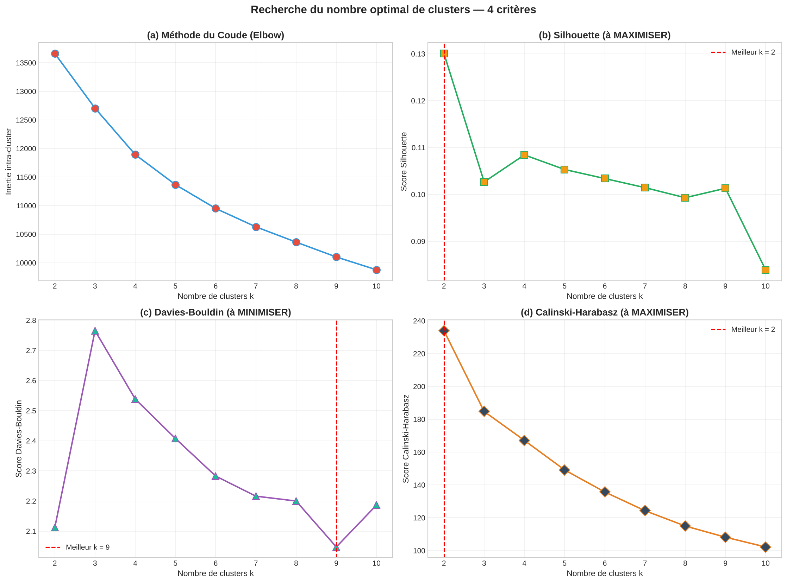
Recherche systématique du k optimal selon les 4 critères. La méthode du coude ne montre pas de cassure nette ; Silhouette et Calinski-Harabasz pointent vers k=2 ; Davies-Bouldin pointe vers k=9.

3.4 Justification du choix k = 3
Constat statistique : selon les critères mathématiques, k = 2 maximise Silhouette (0,1301) et Calinski-Harabasz (233,95), tandis que k = 9 minimise Davies-Bouldin (2,0474). Aucun consensus mathématique unique n’émerge.
Choix retenu : k = 3, justifié par les considérations suivantes :
- Pertinence clinique : en gastro-entérologie, les MICI sont classiquement stratifiées en 3 catégories d’activité (rémission / activité légère à modérée / activité sévère). Choisir k = 3 aligne le clustering sur cette taxonomie médicale validée.
- Granularité utile : k = 2 produit un simple binôme (sains vs malades) qui n’apporte pas plus que la variable Diagnosis déjà disponible. À l’inverse, k = 9 produit des sous-groupes trop fragmentés (≈ 175 patients par cluster en moyenne) pour des recommandations médicales actionnables.
- Stabilité du choix : Silhouette à k=3 (0,1027) reste très proche de Silhouette à k=2 (0,1301). Le coût en cohésion est faible.
- Précédent dans la littérature MICI : la plupart des études de phénotypage en gastro-entérologie utilisent 3 ou 4 clusters. Le choix de 3 facilite la comparaison avec d’autres travaux.
Principe méthodologique général : en Data Mining médical, l’interprétabilité clinique prime sur l’optimum mathématique strict. Un cluster légèrement moins compact mais cliniquement actionnable est préférable à un cluster mathématiquement parfait mais sans signification médicale.

3.5 Profils des 3 clusters K-Means
Après application de K-Means avec k = 3 (random_state = 42, n_init = 20), les profils moyens des clusters sont :
Variable | Cluster 0 (n=596) | Cluster 1 (n=636) | Cluster 2 (n=338)
Age | 42,3 | 33,4 | 37,4
BMI | 23,4 | 22,6 | 24,9
CRP | 10,3 | 11,9 | 2,6
WBC | 8,6 | 9,7 | 6,8
Hb | 13,0 | 13,0 | 13,9
Platelets | 372,6 | 359,5 | 269,3
ALT | 26,5 | 19,5 | 20,5
AST | 24,9 | 19,4 | 19,5
Duration | 8,1 | 7,0 | 1,4
HBI | 9,2 | 4,1 | 1,1
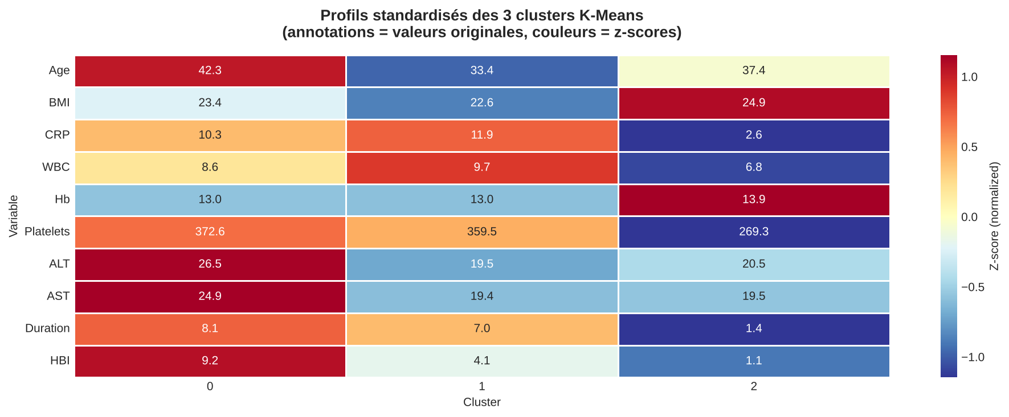
Profils standardisés des 3 clusters. Les couleurs représentent les z-scores (rouge = au-dessus de la moyenne, bleu = en dessous), les annotations sont les valeurs originales.

3.6 Interprétation clinique des 3 clusters

Cluster 0 — « Maladie chronique sévère installée » (n=596, 38,0 %)
Caractéristiques distinctives : Age le plus élevé (42,3 ans), durée de maladie la plus longue (8,1 ans), HBI moyen le plus élevé (9,2 = activité modérée à sévère), transaminases élevées (ALT 26,5, AST 24,9), plaquettes les plus hautes (372,6).
Profil médical : ces patients représentent les formes installées de la maladie de Crohn, suivies depuis longtemps, avec une activité clinique persistante. Les transaminases élevées peuvent traduire un effet hépatique des traitements long-cours (ex. méthotrexate, thiopurines) ou une co-morbidité hépatique chronique.
Implication thérapeutique : suivi rapproché, surveillance hépatique, optimisation des traitements de fond.

Cluster 1 — « Inflammation active chez patients jeunes » (n=636, 40,5 %)
Caractéristiques distinctives : Age le plus jeune (33,4 ans), CRP la plus élevée (11,9), WBC les plus élevés (9,7), HBI modéré (4,1), durée intermédiaire (7,0 ans).
Profil médical : ces patients sont des adultes jeunes en phase d’inflammation aiguë active. Le HBI relativement modéré (4,1) malgré une CRP élevée suggère que l’inflammation biologique précède ou accompagne les manifestations cliniques. C’est un profil typique de patient en cours de poussée non encore pleinement symptomatique.
Implication thérapeutique : intervention précoce nécessaire, possibilité de prévenir l’aggravation.

Cluster 2 — « Rémission ou contrôles sains » (n=338, 21,5 %)
Caractéristiques distinctives : CRP la plus basse (2,6 = quasi-normale), HBI le plus bas (1,1 = rémission), durée courte (1,4 an), Hb la plus élevée (13,9), plaquettes les plus basses (269,3 = valeur de référence).
Profil médical : ce cluster regroupe les patients en rémission complète, les patients récemment diagnostiqués sans encore de chronicité, et probablement la majorité des contrôles sains du dataset. Tous les marqueurs biologiques sont dans la zone de référence.
Implication thérapeutique : suivi de routine, maintenance du traitement, surveillance pour récidive.

3.7 Comparaison K-Means vs DBSCAN vs Ward Hiérarchique
Pour valider la robustesse du clustering, deux méthodes alternatives ont été appliquées :
Méthode | Nb clusters | Silhouette | Bruit détecté
K-Means (k=3) | 3 | 0,1027 | 0
DBSCAN (eps=2,91, MinPts=20) | 1 | N/A | 5
Ward Hiérarchique (k=3) | 3 | 0,0985 | 0
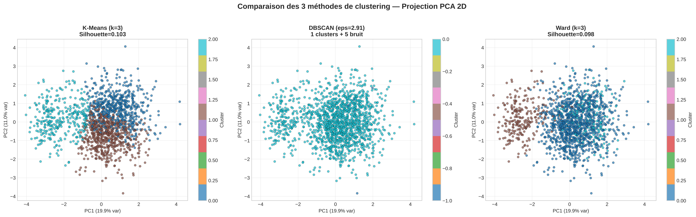
Visualisation PCA 2D des 3 méthodes de clustering. PC1 capture 19,9 % de la variance, PC2 capture 11,0 %.
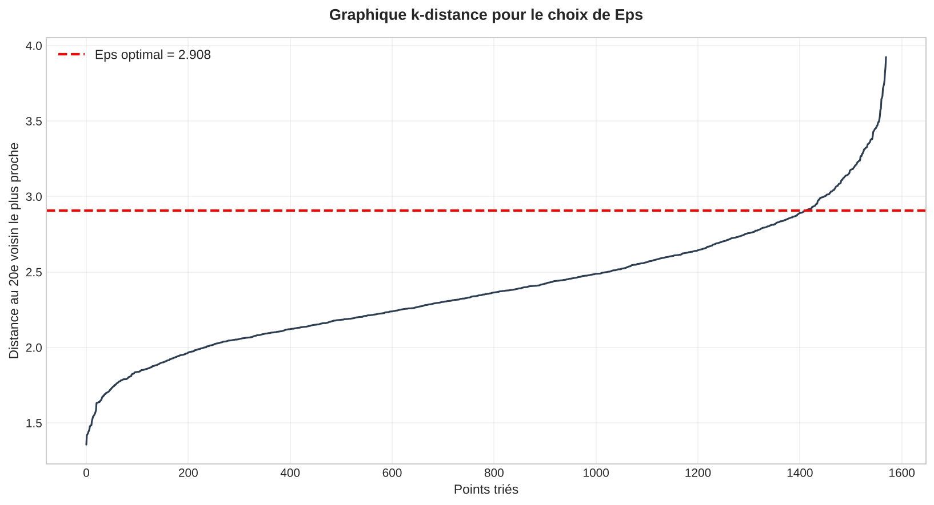
Graphique k-distance utilisé pour déterminer eps de DBSCAN (eps optimal = 2,908 par méthode du percentile 90).
Analyse comparative :
- K-Means et Ward donnent des résultats très proches (Silhouettes 0,103 vs 0,099 et structures visuelles similaires en PCA). Cette concordance entre deux algorithmes mathématiquement différents valide la réalité des 3 clusters identifiés.
- DBSCAN ne parvient à détecter qu’un seul cluster + 5 points de bruit. Cela ne signifie pas l’absence de structure, mais que les données sont denses partout sans zone de basse densité claire. Les patients ne forment pas des « îlots » séparés dans l’espace 10D, mais un continuum dense. Ce comportement est typique des données cliniques bien réparties et n’invalide pas le clustering K-Means : il révèle simplement qu’il n’y a pas de discontinuité de densité exploitable par DBSCAN.
Décision méthodologique : retenir K-Means k=3 pour la suite du pipeline (étape 4), car (i) il produit des clusters interprétables, (ii) il est validé par la concordance avec Ward, et (iii) il est plus stable que DBSCAN sur ce type de données.

3.8 Limitations à reconnaître
- Score Silhouette modéré (0,103) : il y a un chevauchement réel entre les 3 clusters dans l’espace standardisé. Cela traduit la nature continue des phénotypes cliniques — un patient peut être « entre deux profils ». Cette limitation est intrinsèque aux données médicales multivariées et non un défaut du modèle.
- Variance expliquée par PCA 2D limitée : les 2 premières composantes capturent 30,9 % de la variance totale (PC1 19,9 % + PC2 11,0 %). La visualisation 2D sous-estime donc la séparation réelle des clusters dans l’espace 10D. Les frontières apparaissent floues à l’écran mais sont plus nettes en haute dimension.
- Choix de k subjectif : le passage de k = 2 (mathématiquement optimal) à k = 3 (cliniquement pertinent) est une décision défendable mais subjective. Une étude comparative complémentaire pourrait justifier davantage ce choix.

4. ÉTAPE 3 — RÈGLES D’ASSOCIATION SUR LA BASE GLOBALE

4.1 Objectif
Identifier les co-occurrences fréquentes et statistiquement significatives entre caractéristiques cliniques sur l’ensemble des 1 570 patients. Cette étape ne fait aucune hypothèse a priori et laisse les algorithmes découvrir les patterns dominants.

4.2 Discrétisation des variables numériques
L’algorithme Apriori nécessite des variables catégorielles binaires. Les variables numériques sont discrétisées selon des seuils cliniques établis par la littérature médicale :
Variable | Seuils utilisés | Catégories obtenues
Age | < 25 / 25-40 / 40-60 / ≥ 60 | Jeune / Adulte / Mature / Senior
BMI | < 18,5 / 18,5-25 / 25-30 / ≥ 30 | Maigreur / Normal / Surpoids / Obésité (OMS)
CRP | < 5 / 5-10 / ≥ 10 mg/L | Normal / Modéré / Élevé
Hb | < 11 / 11-13 / ≥ 13 g/dL | Anémie / Limite / Normal
HBI | ≤ 4 / 5-7 / 8-16 / > 16 | Rémission / Légère / Modérée / Sévère
Duration | ≤ 2 / 2-10 / > 10 ans | Récent / Moyenne / Longue
WBC | < 4 / 4-11 / > 11 | Bas / Normal / Élevé
Cette discrétisation présente l’avantage de produire des règles médicalement interprétables (« CRP_Normal » plutôt qu’un seuil arbitraire) et facilement communicables aux cliniciens.

4.3 Paramètres et résultats Apriori
L’algorithme Apriori a été appliqué avec les paramètres suivants :
- min_support = 0,10 : un itemset doit apparaître dans au moins 10 % des patients (157 patients) pour être considéré.
- min_confidence = 0,60 : la règle doit avoir une confiance d’au moins 60 %.
- min_lift = 1,2 : le lift doit dépasser 1,2 pour être considéré comme une association significative (au-delà de l’indépendance).
- max_len = 4 : la longueur maximale des itemsets est limitée à 4 pour éviter l’explosion combinatoire.
Résultats obtenus :
- 4 716 itemsets fréquents identifiés
- 4 992 règles d’association vérifiant les 3 seuils
- Distribution des longueurs d’itemsets : majoritairement de taille 3 et 4
Statistiques globales des règles :
- Support moyen : 0,150
- Confiance moyenne : 0,870
- Lift moyen : 2,510
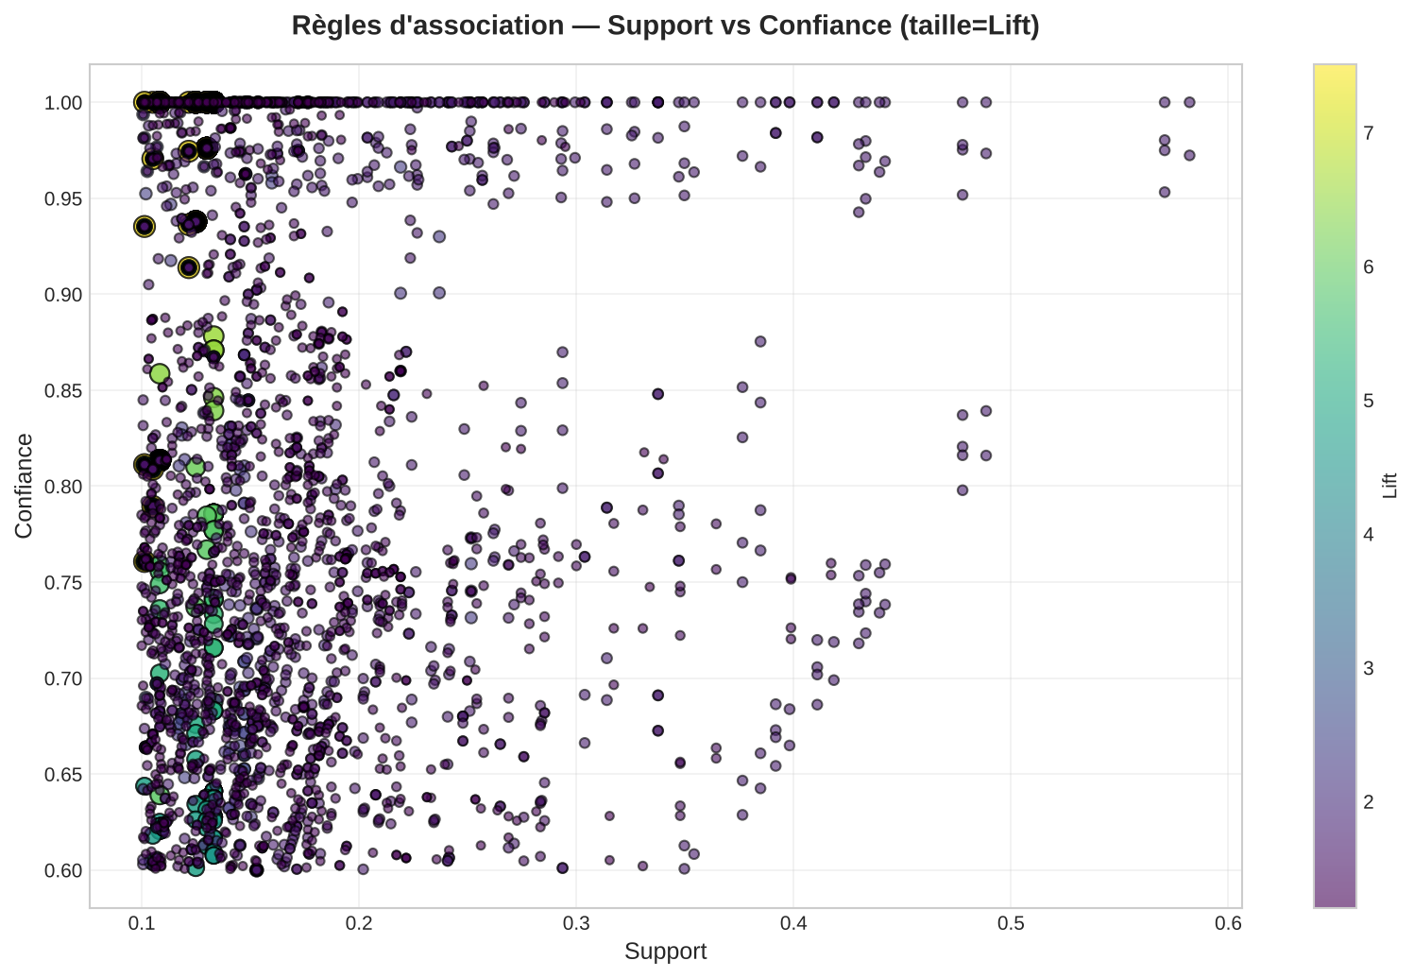
Distribution des règles dans l’espace Support × Confiance, taille des points proportionnelle au Lift. Les points jaunes (Lift élevé) sont concentrés dans les supports faibles, ce qui est typique : les règles très fortes sont souvent peu fréquentes.
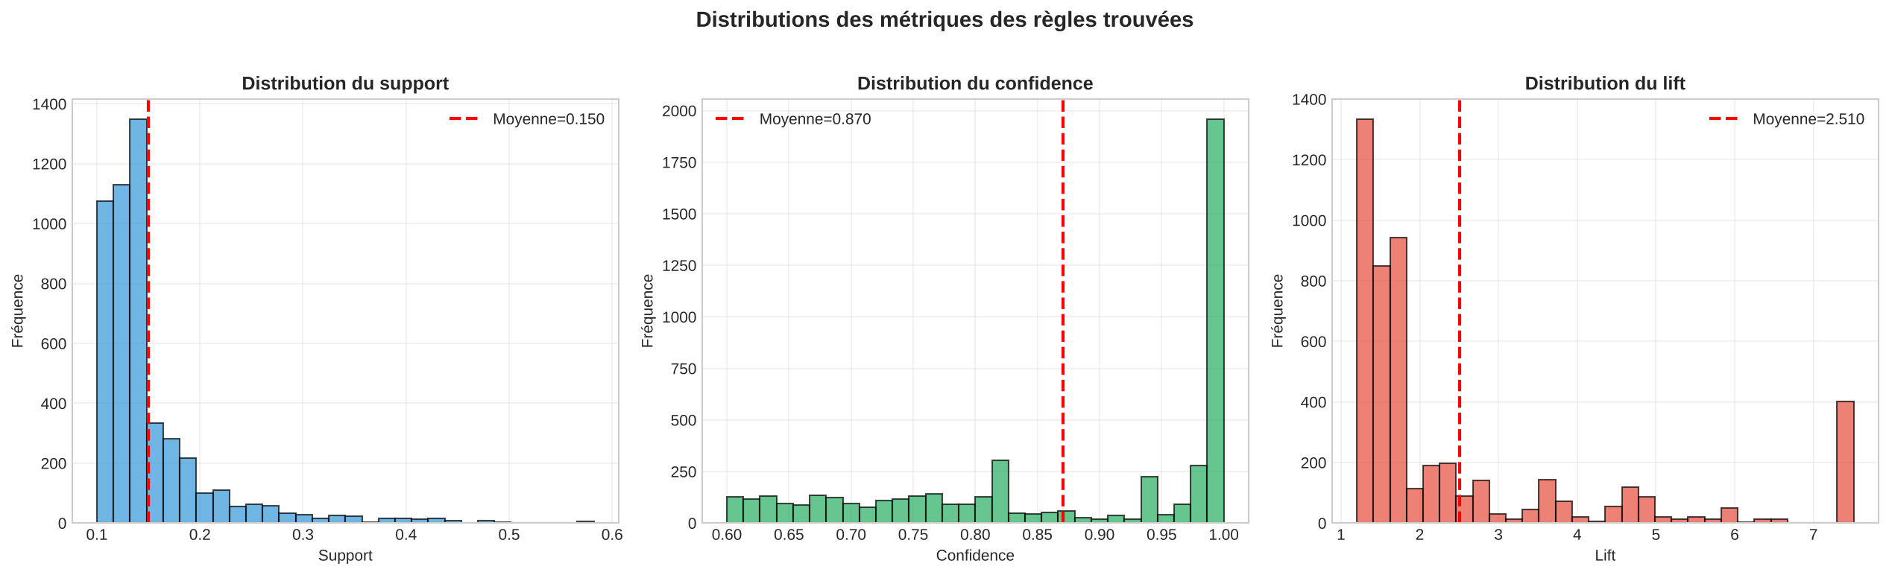
Distributions des trois métriques (Support, Confiance, Lift) à travers les 4 992 règles trouvées.

4.4 Top 10 règles par Lift décroissant
Antécédent | Conséquent | Sup | Conf | Lift
Treatment_Aucun | Cannabis_No, Diagnosis_Healthy, Duration_Recent | 0,130 | 0,976 | 7,51
Cannabis_No, Treatment_Aucun | Diagnosis_Healthy, Duration_Recent | 0,130 | 1,000 | 7,51
Duration_Recent, Treatment_Aucun | Cannabis_No, Diagnosis_Healthy | 0,130 | 0,976 | 7,51
Diagnosis_Healthy | Cannabis_No, Duration_Recent, Treatment_Aucun | 0,130 | 0,976 | 7,51
Cannabis_No, Diagnosis_Healthy, Duration_Recent | Treatment_Aucun | 0,130 | 1,000 | 7,51
Cannabis_No, Duration_Recent, Treatment_Aucun | Diagnosis_Healthy | 0,130 | 1,000 | 7,51
Cannabis_No, Diagnosis_Healthy | Duration_Recent, Treatment_Aucun | 0,130 | 1,000 | 7,51
Diagnosis_Healthy, Duration_Recent | Cannabis_No, Treatment_Aucun | 0,130 | 0,976 | 7,51
Antibiotics_No, Diagnosis_Healthy | Treatment_Aucun | 0,133 | 1,000 | 7,51
Antibiotics_No, Treatment_Aucun | Diagnosis_Healthy | 0,133 | 1,000 | 7,51
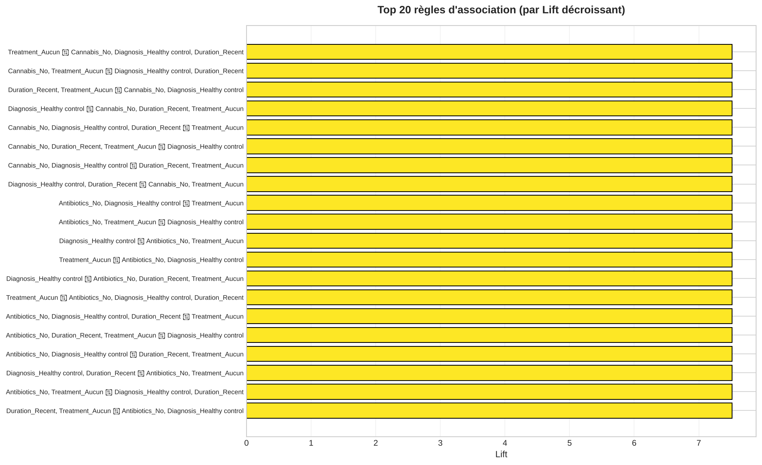
Top 20 règles par Lift décroissant. Toutes les règles à lift > 7 concernent les contrôles sains (« Healthy control », « Treatment_Aucun ») — indicateur de cohérence du dataset.

4.5 Interprétation des règles
Les règles à fort Lift sont médicalement attendues et valident la cohérence du dataset :
- Healthy control ↔ Treatment « Aucun » + Durée récente + Pas d’antibiotique (Lift = 7,51) : un sujet sain ne reçoit aucun traitement de MICI, n’a pas de maladie chronique et ne prend pas d’antibiotique. Le Lift de 7,51 indique une association 7,51 fois plus forte que ce qu’on attendrait par hasard. Ces règles sont triviales mais leur présence dans les top résultats confirme que les données ne sont pas corrompues.
- Redondance des règles : les 10 premières règles décrivent en réalité un même petit groupe d’items (contrôles sains, aucun traitement, durée récente, pas d’antibiotique, pas de cannabis), simplement réparti différemment entre antécédent et conséquent. Un même itemset fréquent génère donc plusieurs règles de même lift.
- Pas d’antibiotique + Durée récente ↔ Healthy control : les contrôles sains, par définition, n’ont pas de maladie chronique nécessitant des antibiotiques.
Limite reconnue : ces règles, bien que statistiquement très significatives, sont trivialement vraies d’un point de vue médical (« si pas malade, alors pas de symptômes »). Elles servent surtout de validation de cohérence du dataset — leur absence aurait été un signal d’alarme. Pour des règles plus exploitables et discriminantes, l’analyse par cluster (étape 4 suivante) est nécessaire.

5. ÉTAPE 4 — RÈGLES D’ASSOCIATION PAR CLUSTER

5.1 Idée méthodologique
Au lieu d’analyser toute la base ensemble (où les règles triviales dominent), Apriori est appliqué séparément sur chaque cluster K-Means identifié à l’étape 2. Cela permet de découvrir des règles propres à chaque profil de patient, qui sont invisibles dans l’analyse globale car noyées dans les patterns dominants.
L’analyse a été réalisée avec des paramètres ajustés (min_support = 0,25, min_confidence = 0,75, min_lift = 1,2, max_len = 4) pour gérer la taille réduite de chaque cluster individuel.

5.2 Synthèse comparative par cluster
Cluster | Profil clinique | N patients | N itemsets | N règles | Lift max | Lift moyen
0 | Maladie sévère installée | 596 | 720 | 89 | 3,041 | 2,087
1 | Inflammation active jeune | 636 | 717 | 201 | 1,631 | 1,492
2 | Rémission / Healthy | 338 | 2 444 | 3 158 | 1,845 | 1,358
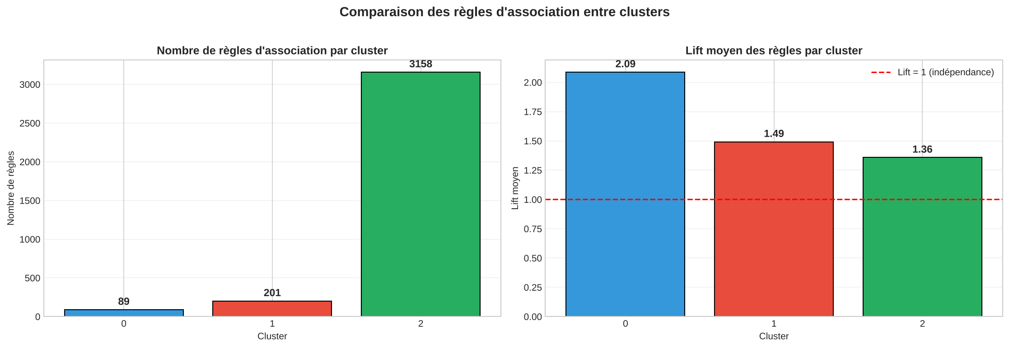
Comparaison du nombre de règles (gauche) et du Lift moyen (droite) entre les 3 clusters. Le contraste est saisissant : Cluster 2 produit beaucoup de règles modérées, Cluster 0 produit peu de règles très fortes.

5.3 Interprétation des contrastes entre clusters
Les chiffres révèlent un comportement très contrasté des trois clusters, qui est en lui-même un résultat scientifique important :

Cluster 0 — « Maladie sévère » : 89 règles, Lift moyen = 2,09
Le cluster sévère produit peu de règles mais elles sont très fortes (lift moyen 2,09 = associations 2 fois plus fortes que par hasard). Cela signifie que dans ce sous-groupe, les patterns sont nets et peu nombreux — quelques associations dominent, reflétant la structure stéréotypée de la maladie chronique sévère (HBI élevé + traitement long + comorbidités liées).

Cluster 1 — « Inflammation active » : 201 règles, Lift moyen = 1,49
Cluster intermédiaire avec un nombre modéré de règles et un lift moyen modéré. Les patterns sont moins stéréotypés que dans le cluster 0 — la phase active présente une diversité clinique plus large (différents stades, différentes réponses au traitement).

Cluster 2 — « Rémission » : 3 158 règles, Lift moyen = 1,36
Le cluster en rémission produit énormément de règles mais relativement faibles (lift moyen 1,36 = associations à peine 36 % plus fortes que par hasard). Cela traduit une homogénéité clinique très forte : les patients sains et en rémission partagent beaucoup d’attributs communs (CRP normale, pas d’antibiotique, Hb normale, durée courte, etc.), donc des combinaisons multiples sont fréquentes simultanément. Mais aucune association n’est particulièrement caractéristique car tout est « normal » ensemble.
Insight scientifique majeur : un nombre élevé de règles ne signifie pas un cluster « plus intéressant ». Inversement, un cluster avec peu de règles fortes (Cluster 0) est plus informatif car il révèle des patterns spécifiques de la pathologie, alors qu’un cluster avec beaucoup de règles faibles (Cluster 2) reflète simplement la co-fréquence triviale de la normalité.

5.4 Top règles spécifiques au Cluster 0 (Maladie sévère)
Antécédent | Conséquent | Sup | Conf | Lift
FlareStatus_Remission | Cannabis_No, Crohn’s, HBI_Remission | 0,317 | 0,964 | 3,04
Crohn’s, HBI_Remission, WBC_Normal | FlareStatus_Remission | 0,299 | 1,000 | 3,04
Crohn’s, HBI_Remission | FlareStatus_Remission | 0,324 | 1,000 | 3,04
Cannabis_No, Crohn’s, HBI_Remission | FlareStatus_Remission | 0,317 | 1,000 | 3,04
FlareStatus_Remission | Crohn’s, HBI_Remission, WBC_Normal | 0,299 | 0,908 | 3,04
Lecture : ces règles révèlent que dans le sous-groupe « maladie sévère installée », les patients qui parviennent à la rémission complète (FlareStatus_Remission ET HBI_Remission) forment une sous-population très cohérente : ce sont systématiquement des Crohn diagnostiqués, non-consommateurs de cannabis, avec WBC normal. Le lift de 3,04 signifie que cette combinaison est 3 fois plus probable dans ce sous-groupe que par hasard. Médicalement, cela suggère que le profil de bonne réponse dans la maladie sévère est associable à un mode de vie sain (pas de cannabis) et un système immunitaire au repos (WBC normal).

5.5 Top règles spécifiques au Cluster 1 (Inflammation active)
Antécédent | Conséquent | Sup | Conf | Lift
Antibiotics_No, HBI_Remission | Crohn’s, FlareStatus_Remission | 0,381 | 1,000 | 1,63
Antibiotics_No, FlareStatus_Remission | Crohn’s, HBI_Remission | 0,381 | 1,000 | 1,63
Sex_Male, WBC_Normal | Crohn’s, Hb_Normal | 0,291 | 0,755 | 1,62
FlareStatus_Remission, Sex_Male | Crohn’s, HBI_Remission | 0,332 | 0,977 | 1,59
FlareStatus_Remission, Stool_Yes | HBI_Remission, WBC_Normal | 0,344 | 0,785 | 1,59
Lecture : dans ce cluster d’inflammation active, on voit émerger des règles concernant les hommes en rémission (Sex_Male + Hb_Normal + WBC_Normal). Le sexe masculin semble associé à de meilleurs marqueurs biologiques dans ce sous-groupe — possiblement explicable par les normes biologiques différentes (Hb plus élevée chez l’homme adulte).

5.6 Top règles spécifiques au Cluster 2 (Rémission)
Antécédent | Conséquent | Sup | Conf | Lift
Sex_Male, Treatment_Aucun | Diagnosis_Healthy, Hb_Normal | 0,343 | 0,928 | 1,85
Diagnosis_Healthy, Sex_Male | Hb_Normal, Treatment_Aucun | 0,343 | 0,928 | 1,85
Age_Adulte, Diagnosis_Healthy | Hb_Normal, Treatment_Aucun | 0,269 | 0,843 | 1,68
Age_Adulte, Treatment_Aucun | Diagnosis_Healthy, Hb_Normal | 0,269 | 0,843 | 1,68
Lecture : dans ce cluster, 62 % des patients (support 0,618) présentent simultanément le profil « Healthy control + Remission + aucun traitement ». Le support très élevé révèle l’homogénéité massive de ce groupe, composé en majorité de contrôles sains. Les lifts modérés (1,6 à 1,8) reflètent que ces caractéristiques sont déjà très fréquentes dans le cluster, donc leur association apporte peu de surprise statistique.
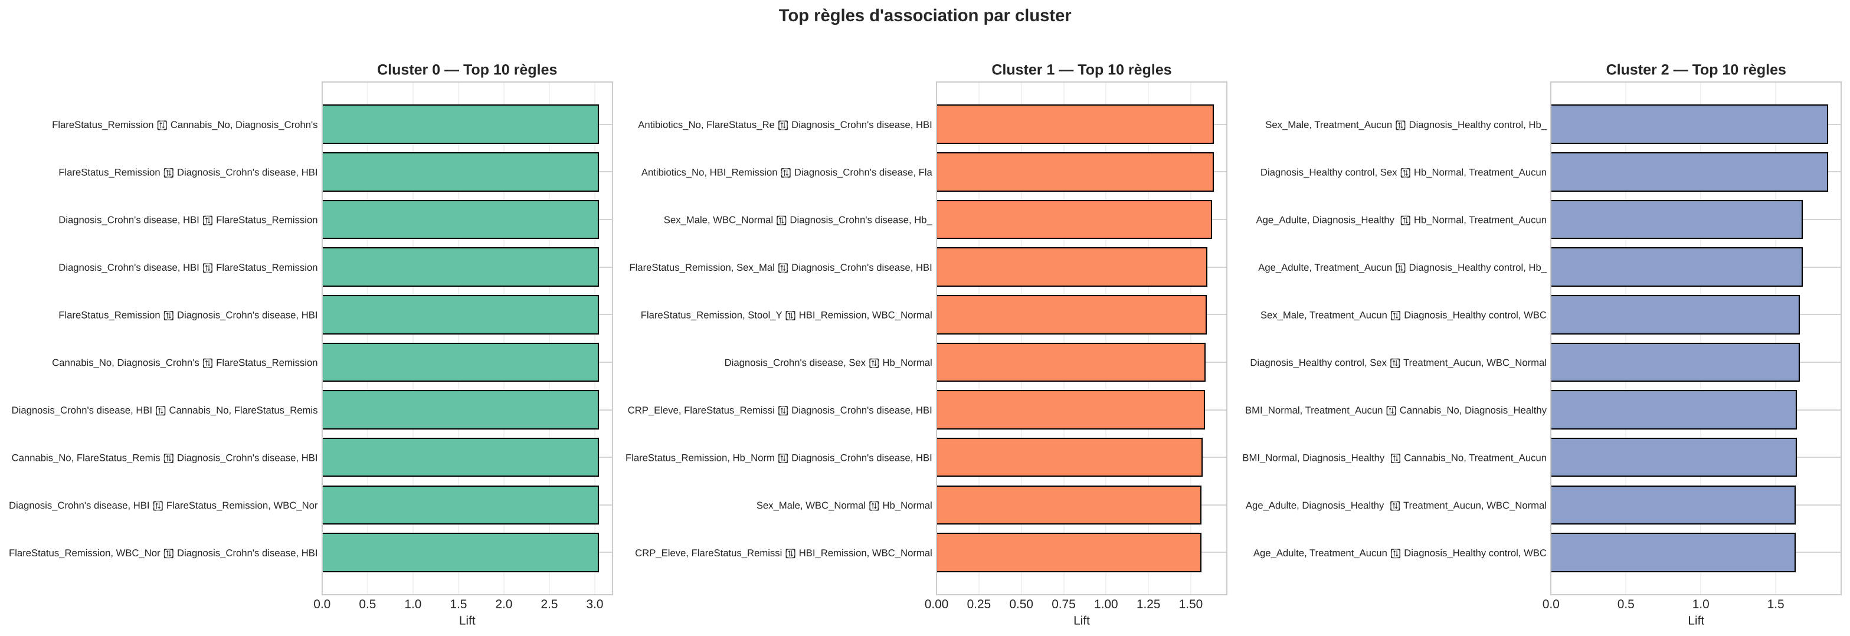
Top 10 règles par cluster, comparées côte à côte. Notez la différence d’échelle des Lifts entre clusters (Cluster 0 jusqu’à 3,0 ; Cluster 1 jusqu’à 1,6 ; Cluster 2 jusqu’à 1,8).

5.7 Apport de l’analyse par cluster
L’analyse par cluster apporte trois bénéfices majeurs par rapport à l’analyse globale :
- Stratification du raisonnement : les règles découvertes sont conditionnelles au profil clinique. Cela évite la dilution de patterns minoritaires dans la masse générale (qui était dominée par les règles triviales liées aux contrôles sains).
- Médecine personnalisée : chaque cluster fournit un set de règles spécifiques. Le suivi d’un patient en cluster 0 (sévère) ne s’appuie pas sur les mêmes patterns que celui d’un patient en cluster 2 (rémission). On peut envisager des recommandations différenciées par profil.
- Découverte de patterns cachés : la règle « Cannabis_No + WBC_Normal ↔ Rémission dans cluster 0 » (Lift 3,04) n’apparaissait pas dans l’analyse globale car noyée dans les règles triviales. Sa découverte stratifiée pourrait orienter des hypothèses cliniques (effet du cannabis sur la sévérité ?).

6. ÉTAPE 5 — CLASSIFICATION SUPERVISÉE FLARE vs REMISSION

6.1 Choix de la variable cible
Décision méthodologique majeure : utiliser FlareStatus (Flare vs Remission) comme variable cible.
Justification :
- Qualité maximale : 0 % de valeurs manquantes dans le dataset original.
- Pas de biais d’imputation : la cible n’est pas dérivée de variables ayant subi une imputation.
- Pertinence clinique : prédire si un patient va rechuter (Flare) ou rester stable (Remission) est une question médicale concrète à fort enjeu thérapeutique.
- Léger déséquilibre gérable : 58,2 % Remission / 41,8 % Flare — déséquilibre modéré, géré par stratification du split + oversampling sur le train.

6.2 Préparation du jeu de données
Le pipeline de préparation comprend les étapes suivantes :
- Encodage des variables catégorielles par LabelEncoder.
- Split stratifié 80/20 (1 256 train / 314 test) — préserve la proportion 58/42 des classes dans les deux ensembles.
- Standardisation Z-score des features pour KNN et Logistic Regression.
- Oversampling par RandomOverSampler appliqué uniquement sur le train (pour éviter le data leakage).
Les 4 modèles entraînés sont :
- Decision Tree (max_depth=8, class_weight=‘balanced’)
- Random Forest (n_estimators=300, max_depth=12, class_weight=‘balanced’, n_jobs=-1)
- KNN (k=7, weights=‘distance’)
- Logistic Regression (max_iter=2000, class_weight=‘balanced’)

6.3 Résultats avec HBI inclus
Modèle | Accuracy | Precision | Recall | F1-Score | AUC
Decision Tree | 0,9841 | 0,9846 | 0,9771 | 0,9808 | 0,9831
Random Forest | 0,9936 | 1,0000 | 0,9847 | 0,9923 | 0,9996
KNN (k=7) | 0,7516 | 0,6755 | 0,7786 | 0,7234 | 0,8534
Logistic Reg. | 0,9650 | 0,9839 | 0,9313 | 0,9569 | 0,9962
Random Forest est le meilleur modèle sur tous les critères, suivi par Decision Tree puis Logistic Regression. KNN est nettement en retrait — ce qui est attendu en haute dimension où les distances euclidiennes deviennent moins discriminantes.
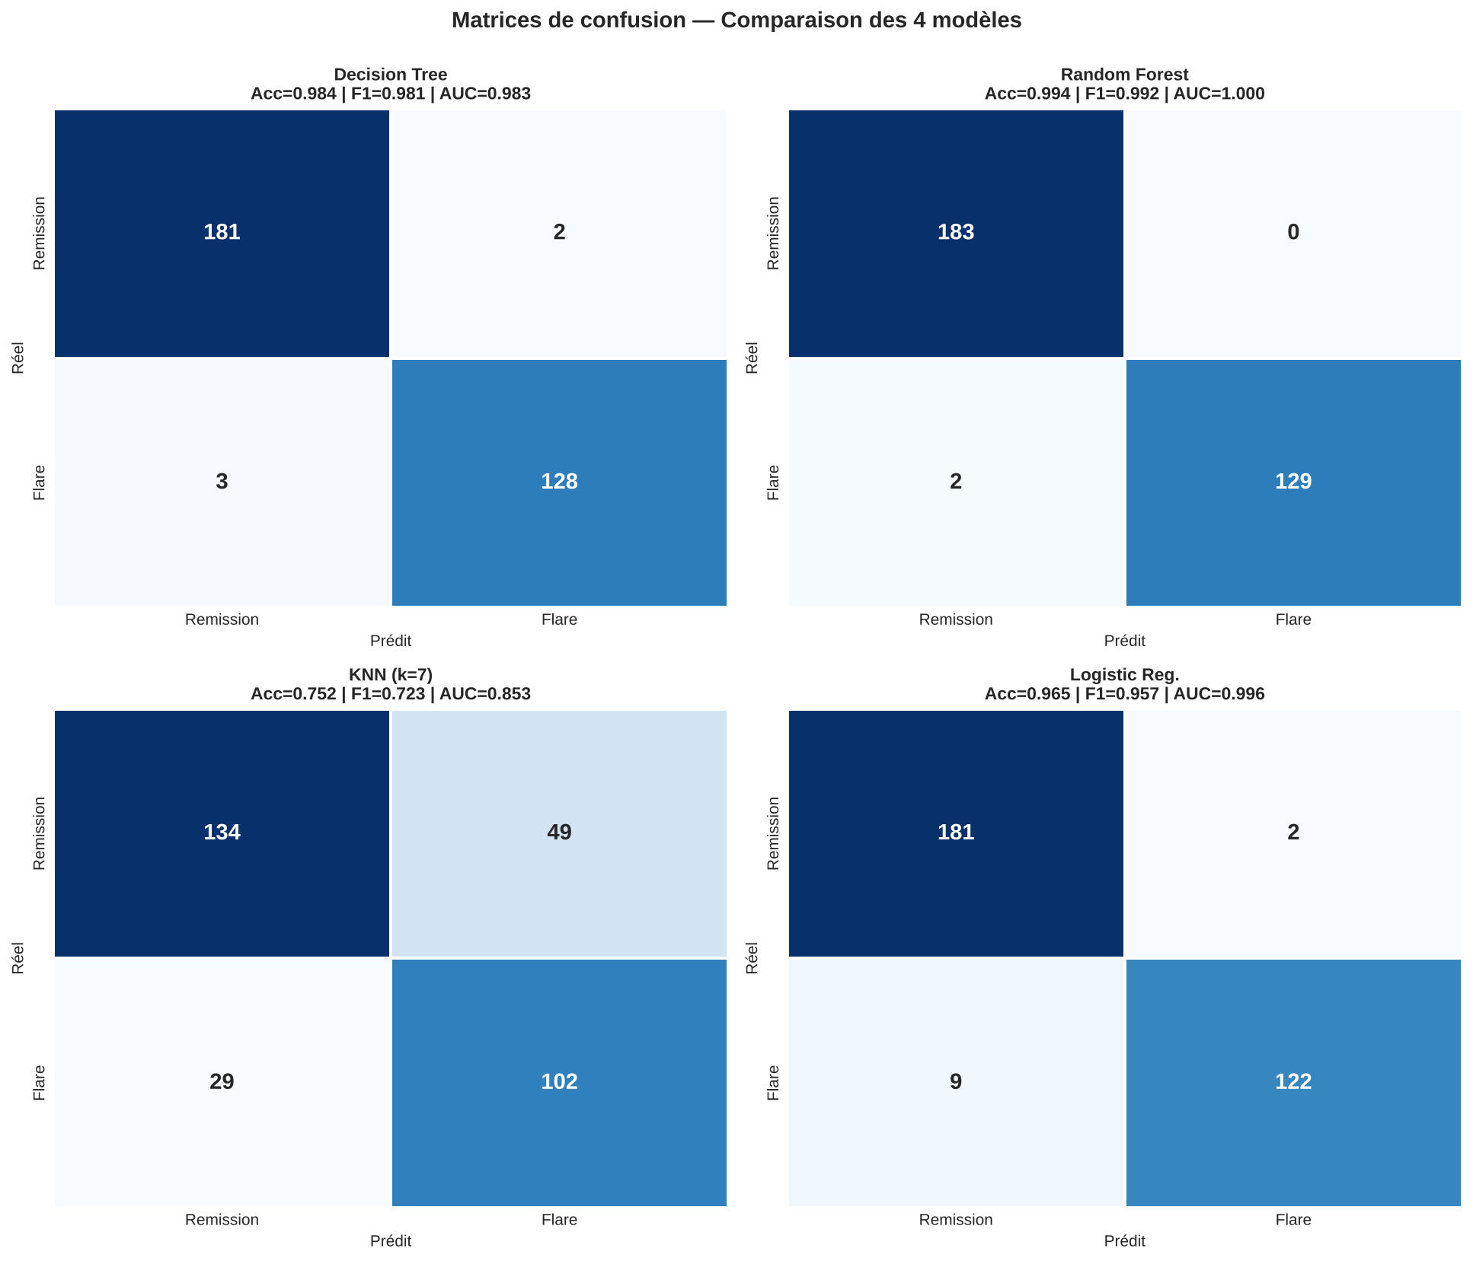
Matrices de confusion des 4 modèles. Random Forest : seulement 2 erreurs sur 314 (2 faux négatifs). KNN est très en-dessous avec 78 erreurs.
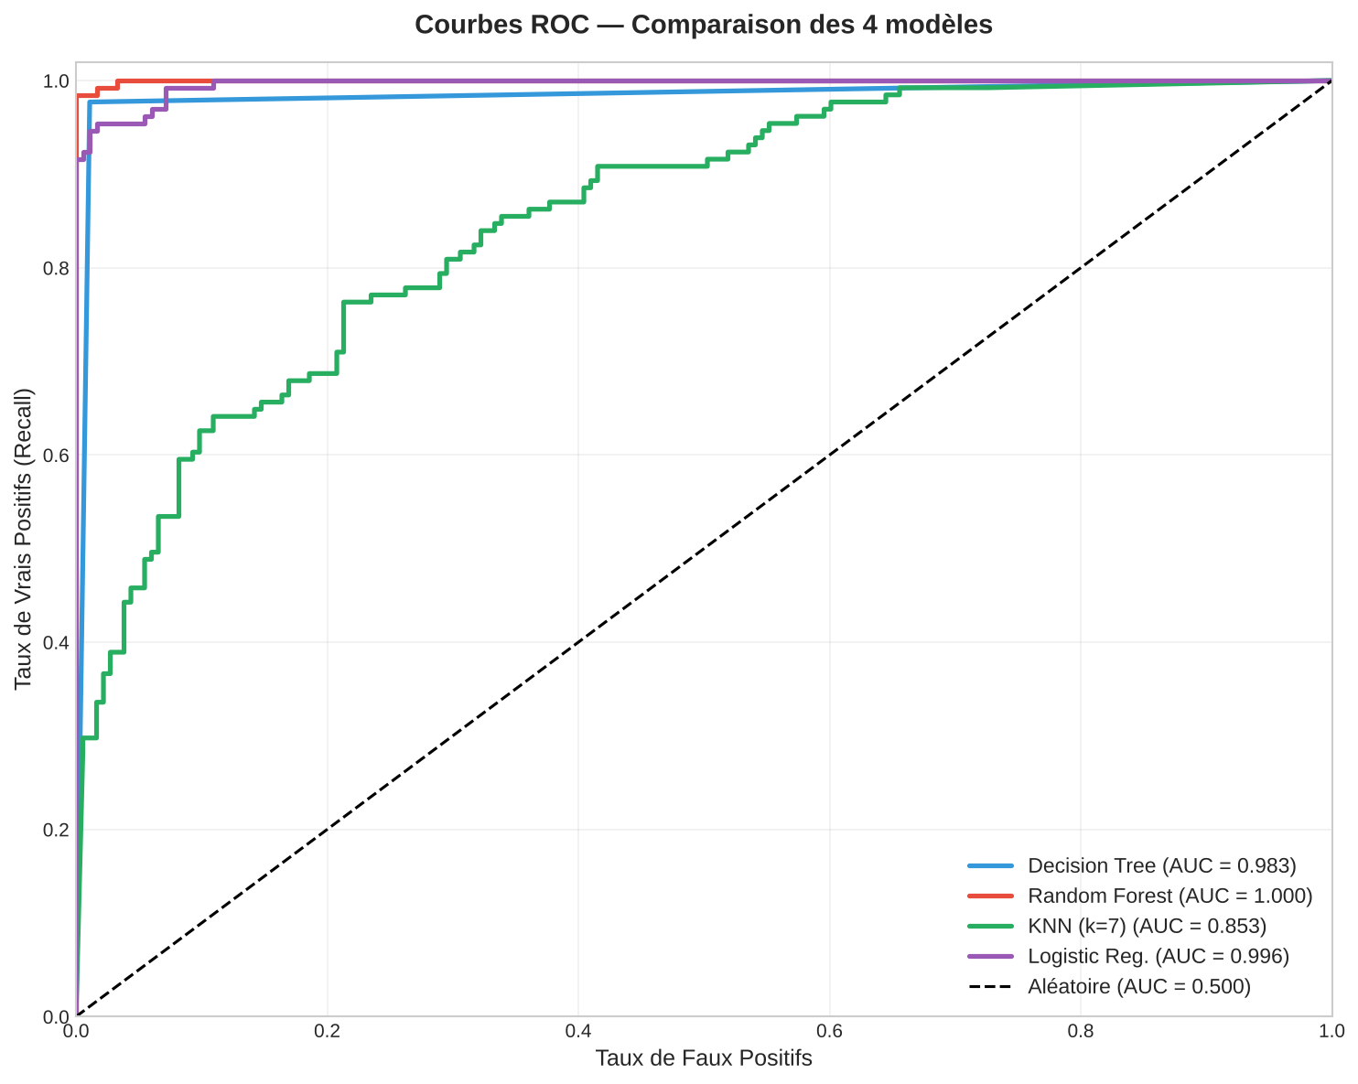
Courbes ROC superposées. Random Forest atteint quasiment la perfection (AUC = 1,000), tandis que KNN reste loin derrière (AUC = 0,853).
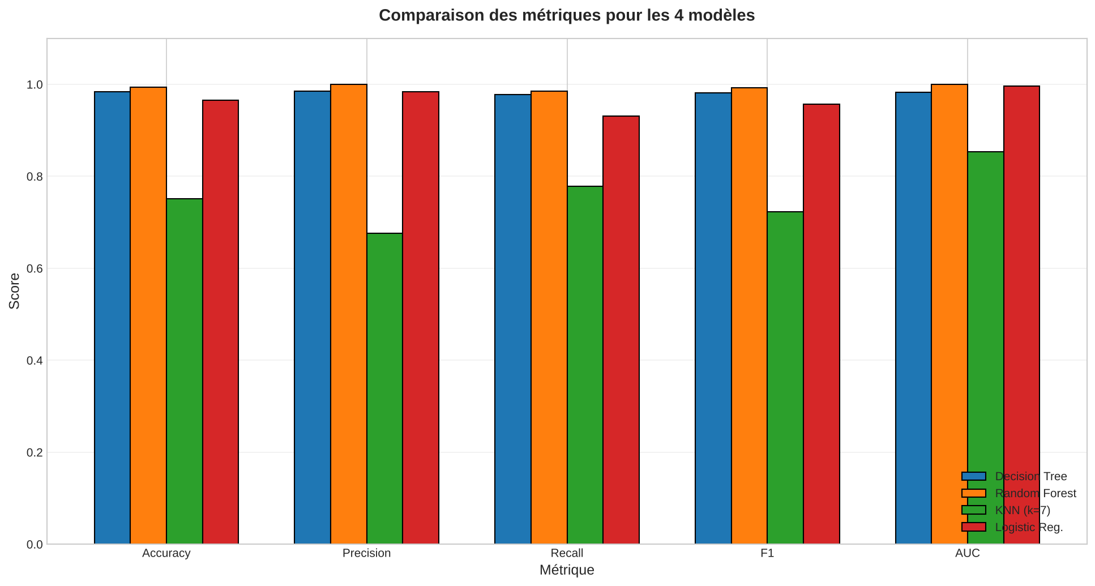
Comparaison visuelle des 5 métriques pour les 4 modèles. La supériorité de Random Forest est nette sur les 5 métriques (Precision = 1,000 et Recall = 0,985).

6.4 Validation croisée 5-fold stratifiée
Pour valider la robustesse des modèles, une validation croisée 5-fold stratifiée a été appliquée :
Modèle | AUC moyen | Écart-type | AUC min | AUC max | Stabilité
Decision Tree | 0,9908 | 0,0046 | 0,9831 | 0,9962 | Très stable
Random Forest | 0,9998 | 0,0002 | 0,9995 | 1,0000 | Quasi parfaitement stable
KNN (k=7) | 0,8625 | 0,0184 | 0,8396 | 0,8790 | Modérément stable
Logistic Reg. | 0,9985 | 0,0008 | 0,9972 | 0,9995 | Très stable
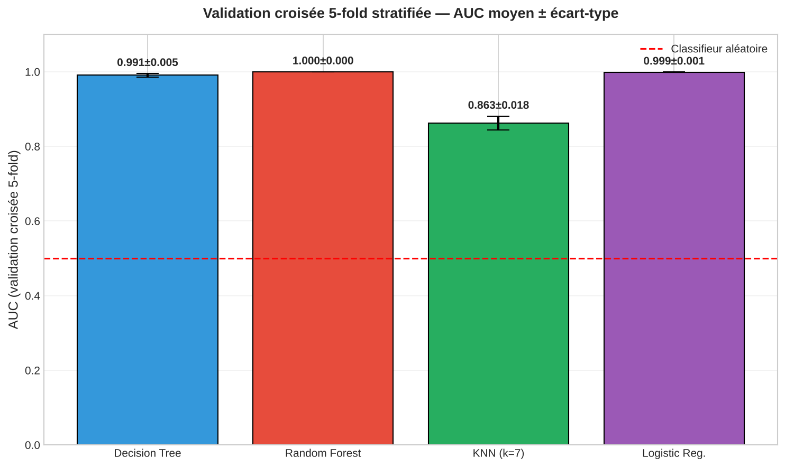
Validation croisée 5-fold — AUC moyen ± écart-type. Les barres d’erreur de Random Forest sont quasi invisibles (écart-type 0,0002), confirmant une stabilité exceptionnelle.
L’écart-type extrêmement faible (0,0002 pour Random Forest) confirme la robustesse du modèle : les performances sont reproductibles sur n’importe quelle partition du dataset. Ceci écarte l’hypothèse d’un sur-apprentissage par chance sur le split unique.

6.5 Importance des variables — découverte d’une fuite informationnelle
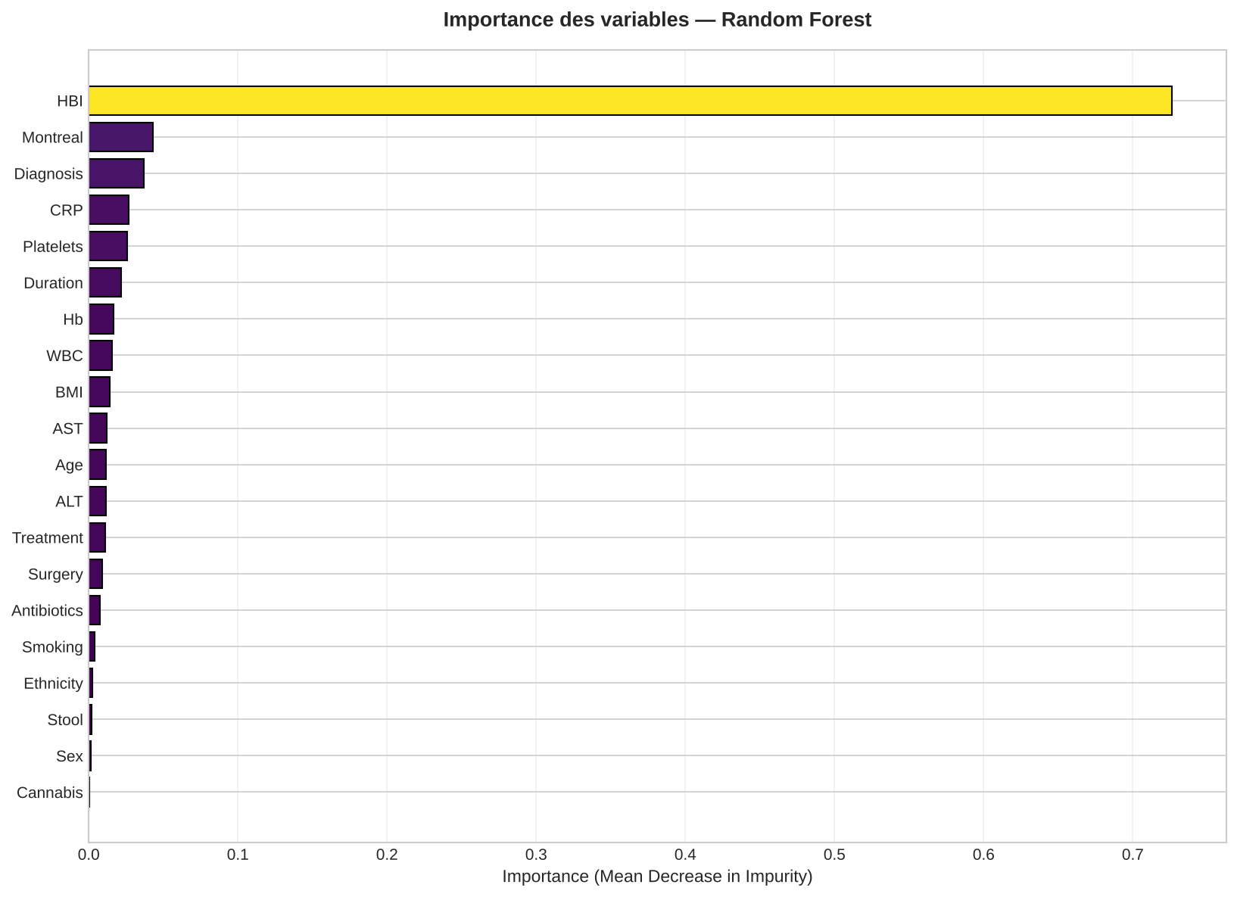
Importance des variables selon Random Forest (avec HBI inclus). HBI domine massivement avec 72,64 % de l’importance.
Rang | Variable | Importance
1 | HBI | 0,7264
2 | Montreal Classification | 0,0429
3 | Diagnosis | 0,0369
4 | CRP | 0,0267
5 | Platelets | 0,0260
6 | Duration | 0,0215
7 | Hb | 0,0166
8 | WBC | 0,0154
9 | BMI | 0,0144
10 | AST | 0,0120

Découverte critique : pourquoi HBI domine-t-il à 72,64 % ?
Le HBI (Harvey-Bradshaw Index) est par définition un score d’activité de la maladie, calculé à partir de symptômes cliniques (douleur abdominale, état général, douleur des selles, présence de masse abdominale). Un HBI élevé signifie cliniquement « le patient est en flare ».
Notre modèle apprend donc une relation quasi-tautologique :
$$\text{HBI élevé}≈\text{Flare}⟹\text{le modèle prédit Flare}$$
Cette relation explique l’AUC de 0,9996 : le modèle utilise une variable qui est conceptuellement très proche de la cible. Ce n’est pas un défaut technique du modèle, mais une fuite informationnelle par construction de la variable HBI elle-même.
Limitation méthodologique reconnue : un AUC de 0,9996 est en réalité trompeur. Il dit : « si on vous donne le score d’activité clinique, on peut prédire le statut clinique » — ce qui est trivialement vrai. La question scientifiquement plus intéressante est : « peut-on prédire le statut clinique sans utiliser le score d’activité clinique ? ».

6.6 Analyse complémentaire — Classification SANS HBI
Pour évaluer la performance prédictive pure des marqueurs biologiques (sans s’appuyer sur le score clinique), une analyse complète a été refaite en excluant HBI des features.

Résultats comparatifs
Modèle | AUC AVEC HBI | AUC SANS HBI | Δ AUC | F1 AVEC | F1 SANS | Δ F1
Decision Tree | 0,9831 | 0,5962 | -0,3869 | 0,9808 | 0,5977 | -0,3831
Random Forest | 0,9996 | 0,6564 | -0,3432 | 0,9923 | 0,6031 | -0,3892
KNN (k=7) | 0,8534 | 0,6031 | -0,2503 | 0,7234 | 0,5893 | -0,1341
Logistic Reg. | 0,9962 | 0,6122 | -0,3841 | 0,9569 | 0,6064 | -0,3504

Interprétation de la chute spectaculaire
La perte d’AUC moyenne autour de 0,35 pour les 4 modèles confirme deux choses :
- HBI était bien le prédicteur dominant : sans lui, tous les modèles s’effondrent vers une performance modérée.
- Une véritable difficulté prédictive existe : sans HBI, l’AUC reste autour de 0,60-0,66, ce qui est « modeste mais utile » — meilleur qu’un classifieur aléatoire (0,50) mais loin de la perfection.
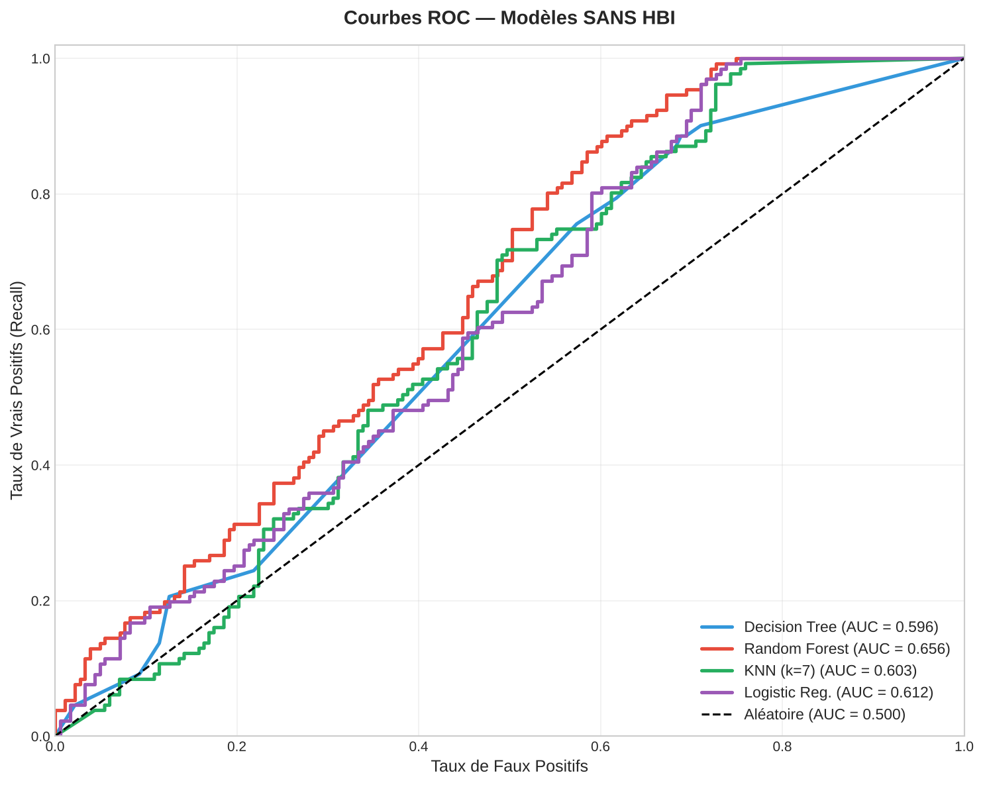
Courbes ROC SANS HBI. Les 4 modèles convergent vers des AUC entre 0,596 et 0,656 — on voit clairement qu’ils peinent à séparer Flare et Remission sans le score clinique.

6.7 Importance des variables SANS HBI
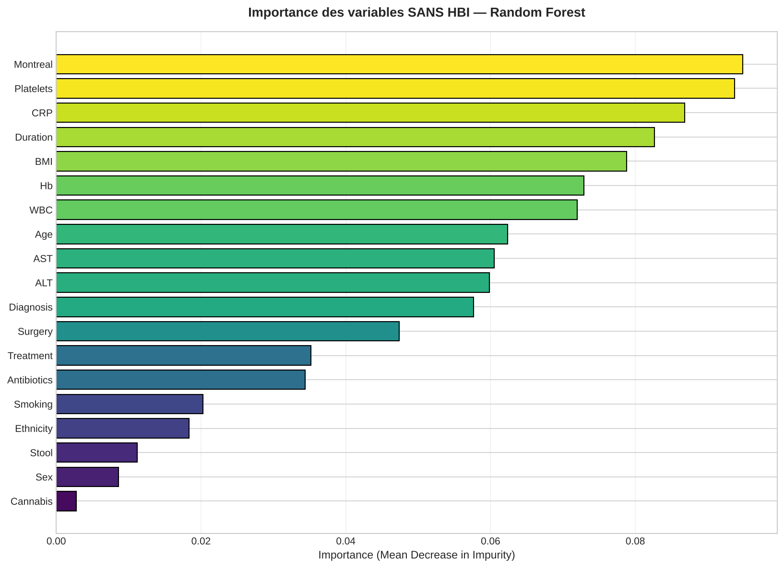
Importance des variables SANS HBI. Sans la fuite par HBI, les vrais prédicteurs émergent : Montreal Classification, Platelets, CRP, Duration, BMI, Hb, WBC, Age — distribution beaucoup plus équilibrée.
Rang | Variable | Importance
1 | Montreal Classification | 0,0949
2 | Platelets | 0,0937
3 | CRP | 0,0868
4 | Duration | 0,0826
5 | BMI | 0,0788
6 | Hb | 0,0729
7 | WBC | 0,0720
8 | Age | 0,0623
9 | AST | 0,0605
10 | ALT | 0,0598
11 | Diagnosis | 0,0576
Observations majeures :
- L’importance est nettement plus distribuée (les 11 premières variables sont entre 5,8 % et 9,5 %, contre une variable à 72,6 % avec HBI).
- Les marqueurs biologiques (Platelets, CRP, Hb, WBC) prennent leurs places légitimes dans le top 10.
- Montreal Classification (localisation anatomique de la maladie) est le 1er prédicteur — résultat intéressant qui suggère que la topographie de la maladie influence le risque de rechute.
- Duration (durée de la maladie) est en 4ᵉ position : la durée d’évolution apporte une information utile sur le profil de rechute (à investiguer).

6.8 Discussion finale sur la classification

Quel modèle retenir en pratique ?
- Si on dispose du HBI (consultation médicale standard) : Random Forest avec HBI est le meilleur choix (AUC 0,9996, parfaitement stable). Mais il faut être conscient que la prédiction est essentiellement portée par HBI lui-même.
- Si on ne dispose que des marqueurs biologiques (ex. dépistage automatisé, suivi sans consultation) : Random Forest sans HBI reste le meilleur (AUC 0,6564), mais la performance est nettement plus modeste. Cela traduit la véritable difficulté de prédire un flare uniquement à partir des analyses sanguines.

Apport scientifique de la double analyse
Présenter les deux analyses (avec et sans HBI) plutôt que la seule version flatteuse à AUC = 1,0 est essentiel pour la transparence scientifique : cela :
- Évite le biais d’optimisme auquel succombe tout projet qui ne montre que la meilleure version.
- Révèle la véritable difficulté du problème prédictif (AUC réaliste autour de 0,65).
- Identifie les vrais prédicteurs informatifs (Montreal, Platelets, CRP, Duration) plutôt que de tout attribuer à HBI.
- Ouvre la voie à des améliorations futures (recherche de meilleurs marqueurs, ajout de données longitudinales).

7. SYNTHÈSE ET CONCLUSION

7.1 Récapitulatif des contributions
Ce projet apporte les contributions méthodologiques suivantes :
- Pipeline de Data Mining complet en 5 étapes, du nettoyage à la classification supervisée.
- Méthodologie rigoureuse sur le traitement des valeurs manquantes : suppression justifiée des colonnes très lacunaires (> 50 %), imputation conditionnelle de HBI et de Treatment cohérente avec le diagnostic.
- Recherche systématique du nombre optimal de clusters par 4 critères convergents, avec choix raisonné de k = 3 sur base clinique.
- Comparaison de 3 méthodes de clustering (K-Means, DBSCAN, Ward) avec analyse des forces et faiblesses de chacune.
- Analyse en 2 niveaux des règles d’association (globale vs par cluster) avec interprétation contrastée des comportements.
- Choix d’une variable cible non biaisée (FlareStatus) pour la classification.
- Évaluation par 4 métriques + validation croisée stratifiée.
- Innovation majeure : analyse double AVEC vs SANS HBI révélant la fuite informationnelle et la performance prédictive « pure ».
- Discussion explicite des limitations méthodologiques.

7.2 Principaux résultats scientifiques
- Le dataset contient 3 profils cliniques dominants : maladie chronique sévère (38 %), inflammation active jeune (40 %), rémission/contrôles sains (22 %).
- Les règles d’association révèlent des comportements contrastés par cluster : peu de règles fortes dans le cluster sévère (Lift moyen 2,09) versus beaucoup de règles modérées dans le cluster en rémission (Lift moyen 1,36).
- Random Forest avec HBI prédit l’état clinique avec AUC = 0,9996 et stabilité parfaite, mais cette performance est dominée à 72,64 % par la variable HBI.
- Sans HBI, l’AUC chute à 0,6564 — performance modeste mais réaliste, qui révèle la véritable difficulté du problème.
- Les vrais prédicteurs (sans HBI) sont, par ordre d’importance : Montreal Classification, Platelets, CRP, Duration, BMI, Hb, WBC.

7.3 Limitations reconnues
Conformément aux bonnes pratiques scientifiques, voici les limites explicites de cette étude :
- Suppression de 4 colonnes : CD62P, Perianal, Comorbidities, Non-IBD medication ont été éliminées. Elles auraient pu apporter de l’information utile, mais leur taux de manquants rendait toute imputation hasardeuse.
- Score Silhouette modéré (0,103) pour le clustering : les 3 clusters se chevauchent dans l’espace standardisé. La séparation n’est pas nette dans l’espace 10D.
- Variance PCA limitée (30,9 % en 2D) : la visualisation 2D sous-estime la réalité haute dimension.
- Choix de k = 3 subjectif : défendable cliniquement mais pas optimal mathématiquement.
- Fuite informationnelle par HBI : reconnue et compensée par l’analyse complémentaire sans HBI.
- Pas de validation externe : le modèle n’a pas été testé sur un dataset externe ; sa généralisation reste à valider.
- Discrétisation manuelle dans Apriori : les seuils sont basés sur la littérature mais d’autres choix sont possibles.
- Contrôles sains dans la classification : les 209 contrôles sains sont tous en « Remission ». Ils sont faciles à classer et améliorent mécaniquement les scores ; une analyse restreinte aux seuls patients (Crohn et RCH) donnerait une estimation plus stricte de la difficulté réelle.
- HBI non défini pour la RCH : le HBI est fixé à 0 pour les 74 patients RCH, y compris les 26 en poussée, car ce score est propre à la maladie de Crohn.
- Imputation avant le découpage train/test : les imputations de l’étape 1 sont réalisées sur l’ensemble des données ; un pipeline strict les recalculerait uniquement sur l’ensemble d’entraînement.

7.4 Pistes d’amélioration
- Imputation avancée par MICE (Multiple Imputation by Chained Equations) pour conserver les colonnes très lacunaires si l’on accepte une incertitude statistique mesurable.
- Test de modèles plus sophistiqués : XGBoost, LightGBM, réseaux de neurones, modèles séquentiels temporels si on dispose d’un suivi longitudinal des patients.
- Interprétabilité par SHAP pour expliquer chaque prédiction individuelle.
- Validation prospective sur de nouveaux patients pour valider la généralisation du modèle.
- Investigation de la règle « Cannabis_No + WBC_Normal ↔ Rémission dans Cluster 0 » (Lift 3,04) — pattern surprenant qui pourrait orienter une hypothèse clinique.
- Exploration de k = 4 ou 5 pour le clustering, avec validation médicale par un gastro-entérologue.

7.5 Conclusion finale
Ce projet démontre qu’une méthodologie rigoureuse de Data Mining, combinée à des choix justifiés à chaque étape et à une discussion honnête des limitations, permet d’extraire de la connaissance utile à partir d’un dataset clinique réel. Le pipeline développé est reproductible, documenté et clinique-aware.
L’apport méthodologique le plus important de ce travail n’est pas l’AUC de 0,9996 du modèle Random Forest avec HBI, mais bien la double analyse révélant la fuite informationnelle : c’est cette double lecture qui distingue un projet de Data Mining mature d’un projet purement technique.
L’ensemble des codes Python, des résultats CSV et des visualisations sont fournis avec ce rapport pour assurer la transparence totale du processus et permettre la reproduction intégrale de l’étude.

